

**Отбасы және балалар саласында жергілікті атқарушы органдар көрсететін мемлекеттік көрсетілетін қызметтер регламенттерін бекіту туралы**

***Күшін жойған***

Астана қаласы әкімдігінің 2014 жылғы 29 мамырдағы № 107-890 қаулысы. Астана қаласының Әділет департаментінде 2014 жылы 10 шілдеде № 820 болып тіркелді. Күші жойылды - Астана қаласы әкімдігінің 2015 жылғы 6 тамыздағы № 107-1347 қаулысымен

      Ескерту. Күші жойылды - Астана қаласы әкімдігінің 06.08.015 № 107-1347 (алғашқы ресми жарияланған күнінен кейін күнтізбелік он күн өткен соң қолданысқа енгізіледі) қаулысымен.

      Ескерту. Қаулының преамбуласына өзгеріс енгізілді - Астана қаласы әкімдігінің 31.07.2015 № 107-1337 (алғашқы ресми жарияланған күнінен кейін күнтізбелік он күн өткен соң қолданысқа енгізіледі) қаулысымен.

      Қазақстан Республикасының «Нормативтік құқықтық актілер туралы» 1998 жылғы 24 наурыздағы, «Қазақстан Республикасындағы жергілікті мемлекеттік басқару және өзін-өзі басқару туралы» 2001 жылғы 23 қаңтардағы, «Мемлекеттік көрсетілетін қызметтер туралы» 2013 жылғы 15 сәуірдегі заңдарына, «Отбасы және балалар саласында жергілікті атқарушы органдар көрсететін мемлекеттік көрсетілетін қызмет стандарттарын бекіту және Қазақстан Республикасы Үкіметінің кейбір шешімдеріне өзгерістер енгізу туралы» Қазақстан Республикасы Үкіметінің 2014 жылғы 19 ақпандағы № 115 қаулысына, сәйкес және мемлекеттік қызметтер көрсету сапасын арттыру мақсатында Астана қаласының әкімдігі **ҚАУЛЫ ЕТЕДІ**:  
      1. Мыналар:  
      1) «Қорғаншылық және қамқоршылық жөнінде анықтама беру» мемлекеттік көрсетілетін қызмет регламенті 1-қосымшаға сәйкес;  
      2) «Жетім балаға (жетім балаларға) және ата-анасының қамқорлығынсыз қалған балаға (балаларға) қамқоршылық немесе қорғаншылық белгілеу» мемлекеттік көрсетілетін қызмет регламенті 2-қосымшаға сәйкес;  
      3) «Бірыңғай жинақтаушы зейнетақы қорына және (немесе) ерікті жинақтаушы зейнетақы қорына, банктерге, ішкі істер органдарына кәмелетке толмаған балалардың мүлкіне иелік ету және кәмелетке толмаған балаларға мұра ресімдеу үшін анықтамалар беру» мемлекеттік көрсетілетін қызмет регламенті 3-қосымшаға сәйкес;  
      4) «Кәмелетке толмаған балаларға меншік құқығында тиесілі мүлікпен жасалатын мәмілелерді ресімдеу үшін қорғаншылық немесе қамқоршылық бойынша функцияларды жүзеге асыратын органдардың анықтамаларын беру» мемлекеттік көрсетілетін қызмет регламенті 4-қосымшаға сәйкес;  
      5) «Жалпы білім беретін мектептердегі білім алушылар мен тәрбиеленушілердің жекелеген санаттарына тегін тамақтандыруды ұсыну» мемлекеттік көрсетілетін қызмет регламенті 5-қосымшаға сәйкес;  
      6) «Қамқоршыларға немесе қорғаншыларға жетім баланы (жетім балаларды) және ата-анасының қамқорлығынсыз қалған баланы (балаларды) асырап-бағуға жәрдемақы тағайындау» мемлекеттік көрсетілетін қызмет регламенті 6-қосымшаға сәйкес бекітілсін.  
      2. «Астана қаласының Білім басқармасы» мемлекеттік мекемесінің басшысы осы қаулыны әділет органдарында мемлекеттік тіркеуді, оны кейіннен ресми және мерзімді баспа басылымдарында, сондай-ақ Қазақстан Республикасының Үкіметі белгіленген интернет-ресурсында және Астана қаласы әкімдігінің сайтында жариялануын қамтамасыз етсін.  
      3. Осы қаулының орындалуын бақылау Астана қаласы әкімінің орынбасары А.Ғ. Балаеваға жүктелсін.  
      4. Осы қаулы алғашқы ресми жарияланған күнінен бастап күнтізбелік он күн өткен соң қолданысқа енгізіледі.

*Әкім                                       И. Тасмағамбетов*

Астана қаласы әкімдігінің  
2014 жылғы 29 мамырдағы   
№ 107-890 қаулысына    
1–қосымша

**«Қорғаншылық және қамқоршылық жөнінде анықтама беру»**  
**мемлекеттік көрсетілетін қызмет регламенті 1. Жалпы ережелер**

       1. «Қорғаншылық және қамқоршылық жөнінде анықтама беру» (бұдан әрі – мемлекеттік қызмет) Астана қаласы әкімдігінің уәкілетті органы «Астана қаласының Білім басқармасы» мемлекеттік мекемесі (бұдан әрі – қызмет беруші) Қазақстан Республикасы Көлік және коммуникация министрлігінің Мемлекеттік қызметтерді автоматтандыруды бақылау және халыққа қызмет көрсету орталықтарының қызметін үйлестіру комитетінің «Халыққа қызмет көрсету орталықтары» шаруашылық жүргізу құқығындағы республикалық мемлекеттік кәсіпорны (бұдан әрі – ХҚКО), сондай-ақ «электрондық үкімет»: www.e.gov.kz веб-порталы және Астана қаласы әкімдігінің «Электрондық қызметтер»: www.e.astana.kz жүйешесі арқылы көрсетіледі.  
      2. Мемлекеттік қызметті көрсету нысаны – электронды (жартылай автоматтандырылған) және (немесе) қағаз түрінде.  
      3. Мемлекеттік қызмет тегін көрсетіледі.  
      4. Мемлекеттік қызмет көрсетудің нәтижесі Қазақстан Республикасы Үкіметінің 2014 жылғы 19 ақпандағы № 115 қаулысымен бекітілген «Қорғаншылық және қамқоршылық жөнінде анықтама беру» мемлекеттік көрсетілетін қызмет стандартына (бұдан әрі - Стандарт) 1-қосымшаға сәйкес жетім балаға және ата-анасының қамқорлығынсыз қалған балаға қорғаншылық және қамқоршылық жөнінде анықтама болып табылады.  
      Порталда мемлекеттік қызмет көрсетуді қарау нәтижесі көрсетілетін қызметті алушының «жеке кабинетіне» көрсетілетін қызметті берушінің уәкілетті адамының электрондық цифрлық қолтаңбасымен (бұдан әрі – ЭЦҚ) қол қойылған электрондық құжат форматында жіберіледі.

**2. Мемлекеттiк көрсетілетін қызмет процесiнде көрсетiлетiн**  
**қызметтi берушiнiң құрылымдық бөлiмшелерiнiң (қызметкерлерiнiң)**  
**iс-қимыл тәртiбiн сипаттау**

      5. Мемлекеттiк қызмет көрсету бойынша рәсiмдi (iс-қимылды) бастауға осы Стандартқа 2-қосымшада белгіленген нысан бойынша өтiнiштiң немесе ЭЦҚ куәландыратын электрондық құжат нысанындағы сұрауының болуы негiздеме болып табылады.  
      6. Мемлекеттік қызмет көрсету үдерісінің құрамына кіретін рәсімдердің (іс-қимылдардың) мазмұны және олардың орындалу ұзақтығы:  
      1 іс-қимыл – Егер Қазақстан Республикасының заңдарында өзгеше көзделмесе, көрсетілетін қызметті беруші көрсетілген қызметті алушыдан мемлекеттік қызмет көрсету кезінде заңмен қорғалатын құпияны қамтитын, ақпараттық жүйедегі мәліметтерді пайдалануға жазбаша келісімін алады - 5 минуттан аспайды;  
      7. Мемлекеттік қызметті көрсету бойынша рәсімнің (іс-қимылдың) нәтижесі осы Регламенттің 6-тармағында көрсетілген 1 іс-қимыл нәтижесі бөлім маманының құжаттарды Стандарттың 9-тармағында көзделген талаптарға сәйкес және анықтаманы беру.

**3. Мемлекеттiк көрсетілетін қызмет процесiнде көрсетiлетiн**  
**қызмет берушiнiң құрылымдық бөлiмшелерiнiң (қызметкерлерiнiң)**  
**өзара iс-қимыл тәртiбiн сипаттау**

      8. Мемлекеттiк көрсетiлетiн қызмет процесiне қатысатын құрылымдық бөлiмшелердiң (қызметкерлердiң) тiзбесi:  
      бөлім маманы.  
      9. Мемлекеттiк қызметтi көрсету үшiн қажеттi рәсiмдердiң (iс-қимылдардың) сипаттамасы:  
      1) Егер Қазақстан Республикасының заңдарында өзгеше көзделмесе, көрсетілетін қызметті беруші көрсетілген қызметті алушыдан мемлекеттік қызмет көрсету кезінде заңмен қорғалатын құпияны қамтитын, ақпараттық жүйедегі мәліметтерді пайдалануға жазбаша келісімін алады - 5 минуттан аспайды;  
      Мемлекеттік көрсетілетін қызметтің нәтижесі электрондық форматта ресімделеді.  
      Рәсiмдердiң (iс-қимылдардың) реттiлiгiн сипаттау осы Регламентке 1-қосымшаға сәйкес, әрбiр рәсiмді (iс-қимылды) өту блок-схемасында көрсетілген.

**4. Халыққа қызмет көрсету орталығымен және (немесе) өзге де**  
**көрсетiлетiн қызметтi берушiлермен өзара iс-қимыл тәртiбiн,**  
**сондай-ақ мемлекеттiк қызмет көрсету процесiнде ақпараттық**  
**жүйелердi пайдалану тәртiбiн сипаттау**

      10. Қызмет алушылар мемлекеттік қызметті алу үшін ХҚО жүгінеді және осы Стандарттың 9-тармағында көзделген құжаттарды ұсынады.  
      11. Қызметті алушының сұрауын өңдеу ұзақтығы – 5 минут.  
      12. Қызмет берушінің сұрауын дайындау және жолдау тәртiбi:  
      көрсетілетін қызметті берушінің осы Регламентте көрсетілген қызметтерді таңдауы, мемлекеттік қызмет көрсету үшін көрсетілетін қызметті беруші қызметкерінің сұрау салу нысанын экранға шығаруы және көрсетілетін қызметті алушының деректерін енгізуі;  
      ЭҮӨШ АЖО-да сұрау салуды тіркеу және ЭҮӨШ АЖО-да қызметтерді өңдеу;  
      мемлекеттік көрсетілетін қызметті алушының ЭҮӨШ АЖО-да қалыптастырылған қызмет көрсету нәтижесін (анықтама беру) алуы. Электрондық құжат қызмет берушінің лауазымды тұлғасының ЭЦҚ-сы қолданылып қалыптастырылады.  
      Қызмет берушінің сұрауын жолдауға уәкілетті құрылымдық бөлімшілер немесе лауазымды тұлғалар:  
      ХҚО-ның операторы.  
      ХҚО қызметкерлерінің қызмет алушының сұрауын халыққа қызмет көрсету орталықтарының ықпалдастырылған ақпараттық жүйесінде (бұдан әрі – ХҚО ЫАЖ) тiркеу және өңдеу кезiндегi iс-қимылдары осы Регламентке 4-қосымшаға сәйкес ХҚО ЫАЖ арқылы электрондық мемлекеттік қызмет көрсету кезіндегі функционалдық өзара iс-әрекеттесудің № 1 диаграммасында көрсетілген.  
      Халыққа қызмет көрсету орталығымен және (немесе) өзге де қызмет берушiлермен өзара iс-қимылдың, оның iшiнде мемлекеттiк қызметтердi көрсету мәселелерi бойынша қызмет берушiлердiң сұрауларын қалыптастыру және жолдау рәсiмiнің (iс-қимылының) реттiлiгi мен мерзiмдерi:  
      1) 1-процесс – ХҚО операторының қызметті көрсету үшін ХҚО ЫАЖ-не логин мен парольді енгізуі (авторландыру процесі) (30секунд-1 минут);  
      2) 2-процесс – Орталық операторының осы Регламентте көрсетілген қызметті таңдауы, қызметті көрсету үшін экранға сұрау нысанын шығару және ХҚО операторының көрсетілетін қызметті алушының деректерін, сондай-ақ көрсетілетін қызметті алушы өкілінің сенімхаты бойынша деректерді енгізуі (нотариалды куәландырылған сенімхатболғанда, сенімхатты өзге де куәландыру кезінде – сенімхат деректері толтырылмайды);  
      3) 3-процесс – ЭҮШ арқылы ЖТ МДҚ/ЗТ МДҚ-на көрсетілетін қызметті алушының деректері туралы, сондай-ақ БНАЖ-да көрсетілетін қызметті алушы өкілінің сенімхатының деректері туралы сұрауды жолдау;  
      4) 1-шарт - қызметті алушының деректерінің ЖТ МДҚ-да, БНАЖ-да сенімхат деректерінің болуын тексеру (30секунд-1 минут);  
      5) 4-процесс - қызметті алушының деректерінің ЖТ МДҚ-да, БНАЖ-да сенімхат деректерінің болуына байланысты деректерді алу мүмкін еместігі туралы хабарлама қалыптастыру (30секунд-1 минут);  
      6) 5-процесс – Орталық операторының көрсетілетін қызметті алушы ұсынған құжаттардың қағаз түрінде болуы және сканерленген құжаттар туралы сұрау нысанын толтыруы, оларды сұрау нысанына тіркеу және толтырылған нысанды (енгізілген мәліметтер) ЭСҚ арқылы растауы (30секунд-1 минут);  
      7) 6-процесс – ХҚО операторының ЭЦҚ куәландырылған (қол қойылған) электрондық құжатты (көрсетілетін қызметті алушының сұрауын) ықпалдастырылған ЭҮШ арқылы ЭҮӨШ АЖО-на жолдау;  
      8) 7-процесс – электрондық құжатты ЭҮӨШ АЖО-да тіркеу;  
      9) 2-шарт – бөлім маманының тұтынушының берілген құжаттарының сәйкестігін тексеруі (өңдеуі);  
      10) 8-процесс – көрсетілетін қызметті алушының құжаттарында бұзушылықтар болуына байланысты сұратып отырған электрондық мемлекеттік қызметтен көрсетуден бас тарту туралы хабарламаны қалыптастыру;  
      11) 9-процесс – тұтынушының Орталықтың операторы арқылы электрондық мемлекеттік қызметтің нәтижесін (анықтамасын) алуы;  
      13. Мемлекеттік қызметті ХҚО арқылы көрсету нәтижесін алу процесі:  
      1) көрсетілетін қызметті алушы өтініш пен Стандарттың 9-тармағында көрсетілген тізбеге сәйкес құжаттар топтамасымен ХҚО-на жүгінеді;  
      2) көрсетілетін қызметті алушының өтінімін өңдеу ұзақтығы – 15 минуттан аспайды;  
      3) мемлекеттік қызметті көрсету нәтижесін (анықтаманы) алу үшін көрсетілетін қызметті алушы мемлекеттік қызметті көрсету мерзімі аяқталғаннан кейін жүгінеді. Мемлекеттік қызметті көрсету мерзімі – 5 минут;  
      4) мемлекеттік қызмет көрсету нәтижесін алу алдын ала жазылусыз және жылдам қызмет көрсетусіз «электрондық кезек» тәртібінде жүзеге асырылады.  
      Көрсетілетін қызметті алушының талабы бойынша портал арқылы электронды кезекті «брондауға» болады.  
      14. «Электрондық үкімет» порталы арқылы мемлекеттік қызмет көрсету кезінде жүгіну тәртібі және көрсетілетін қызметті беруші мен көрсетілетін қызметті алушы рәсімдерінің реттілігі осы Регламентке 4-қосымшаға сәйкес мемлекеттік қызмет көрсетуге қатысатын ақпараттық жүйелердің функционалдық өзара iс-қимыл № 2 диаграммасында көрсетілген:  
      1) көрсетілетін қызметті алушы ЭҮП–де тіркеуді ЖСН мен парольдің көмегімен жүзеге асырады (ЭҮП-де тіркелмеген алушылар үшін жүзеге асырылады);  
      2) 1-процесс – көрсетілетін қызметті алушының электрондық мемлекеттік қызметті алу үшін ЭҮП–ге ЖСН мен парольді (авторландыру процесі) енгізуі;  
      3) 1-шарт - ЖСН мен пароль арқылы тіркелген көрсетілетін қызметті алушы туралы деректердің түпнұсқалылығын ЭҮП-де тексеру;  
      4) 2-процесс - көрсетілетін қызметті алушының деректерінде бұзушылықтардың болуына байланысты ЭҮП авторландырудан бас тарту туралы хабарламаны қалыптастыру;  
      5) 3-процесс - қызмет алушының осы регламентте көрсетілген қызметті таңдауы, қызмет көрсету үшін сұрау салу нысанын экранға шығаруы және оның құрылымы мен форматтық талаптарын ескере отырып, қызмет алушының нысанды толтыруы (деректерді енгізуі), Стандарттың 9-тармағында көрсетілген қажетті құжаттарды электронды түрде сұрау салу нысанына бекітуі, сондай-ақ көрсетілетін қызметті алушының сұрау салуды куәландыру (қол қою) үшін ЭЦҚ тіркеу куәлігін таңдауы;  
      6) 2-шарт - ЭҮП –де ЭЦҚ тіркеу куәлігінің қолданыс мерзімін, қайтарып алынған (күші жойылған) тіркеу куәліктері тізімінде болмауын, сондай-ақ сұрау салуда көрсетілген ЖСН мен ЭЦҚ тіркеу куәлігінде көрсетілген ЖСН арасындағы сәйкестендіру деректерінің сәйкес келуін тексеру;  
      7) 4-процесс - көрсетілетін қызметті алушының ЭЦҚ түпнұсқалылығының расталмауына байланысты сұратып отырған қызметті көрсетуден бас тарту туралы хабарламаны қалыптастыру;  
      8) 5-процесс - көрсетілетін қызметті берушінің ЭЦҚ көмегімен электрондық мемлекеттік қызмет көрсету үшін сұрауды куәландыру және электрондық құжатты (сұрауды) ЭҮШ арқылы ЖАО өңдеу үшін ЭҮӨШ АЖО-ға жолдау;  
      9) 6-процесс - электрондық құжатты ЭҮӨШ АЖО-да тіркеу;  
      10) 7-процесс - көрсетілетін қызметті алушының құжаттарында бұзушылықтар болуына байланысты сұратып отырған электрондық мемлекеттік қызметті көрсетуден бас тарту туралы хабарлама қалыптастыру;  
      11) 8-процесс – көрсетілетін қызметті алушының ЭҮӨШ АЖО қалыптастырған электрондық мемлекеттік қызметтің нәтижесін (электрондық құжат нысанындағы анықтаманы) алуы. Электрондық құжат қызмет берушінің ЭЦҚ қолдану арқылы қалыптастырылады, көрсетілетін қызметті алушы ЭҮП–де тіркеуді ЖСН мен парольдің көмегімен жүзеге асырады (ЭҮП-де тіркелмеген алушылар үшін жүзеге асырылады).  
      ЭҮӨШ АЖО порталы арқылы мемлекеттік қызмет көрсету кезінде жүгіну тәртібі және көрсетілетін қызметті беруші мен көрсетілетін қызметті алушы рәсімдерінің реттілігі осы Регламентке 2-қосымшаға сәйкес блок–схемада көрсетілген.

**Осы Регламентінде қолданылатын түсініктер**  
**мен қысқарған сөздер:**

      1) АЖО – автоматтандырылған жұмыс орны;  
      2) ақпараттық жүйе (бұдан әрі – АЖ) – аппараттық-бағдарламалық кешенді қолданумен ақпаратты сақтау, өңдеу, іздеу, тарату, тапсыру және беру үшін арналған ақпараттық жүйе;  
      3) бірыңғай нотариалды ақпараттық жүйе (бұдан әрі - БНАЖ) – нотариалдық қызметті және әділет органдары мен нотариалды палаталардың өзара іс-қимылын автоматтандыру үшін арналған аппараттық-бағдарламалық кешен;  
      4) жеке сәйкестендіру нөмірі (бұдан әрі – ЖСН) –жеке тұлға, оның ішінде жеке кәсіпкерлік түрінде өзінің қызметін жүзеге асыратын жеке кәсіпкер үшін қалыптастырылатын жеке сәйкестендіру нөмірі;  
      5) ЖТ МДҚ – «Жеке тұлғалар» мемлекеттік дерекқоры;  
      6) медиа-үзіліс – қызмет көрсету процесінде құжаттарды электрондық форматтан қағазға ауыстыру немесе керісінше қажет болған кезде қағаз және электрондық құжатайналымының алмасуы;  
      7) пайдаланушы – ақпараттық жүйеге өзіне қажетті электрондық ақпараттық ресурстарды алу үшін жүгінетін және оларды пайдаланатын субъект;  
      8) транзакциялық қызмет – электрондық цифрлік қолтаңбаны қолдана отырып, ақпаратты өзара алмасуын талап ететін, пайдаланушыларға электрондық ақпараттық ресурстарды ұсыну жөніндегі қызмет;  
      9) тұтынушы – электронды мемлекеттік қызмет көрсетілетін жеке тұлға;  
      10) халыққа қызмет көрсету орталықтары үшін ықпалдастырылған ақпараттық жүйе (бұдан әрі – ХҚО ЫАЖ) - халыққа қызмет көрсету орталығы, сондай-ақ тиісті мемлекеттік органдары арқылы халыққа қызмет көрсету үдерісін автоматтандыруға арналған Қазақстан Республикасы халыққа (жеке және заңды тұлғаларға) қызмет көрсету орталықтарының ықпалдастырылған ақпараттық жүйелері;  
      11) электрондық құжат – ақпарат электрондық-цифрлік нысанда берілетін, ЭЦҚ көмегімен куәландырылатын құжат;  
      12) электрондық мемлекеттік қызмет - ақпараттық технологияларды қолдана отырып электронды нысанда көрсетілетін мемлекеттік қызмет;  
      13) электрондық цифрлық қолтаңба (бұдан әрі – ЭЦҚ) – электрондық цифрлық қолтаңба құралдарымен жасалған және электрондық құжаттың дұрыстығын, оның тиесілілігін және мазмұнының тұрақтылығын растайтын электрондық цифрлық таңбалардың жиынтығы;  
      14) «Электрондық үкімет» шлюзі (бұдан әрі – ЭҮШ) – электрондық қызметтерді іске асыру аясында «электрондық үкіметтің» ақпараттық жүйесінің ықпалдасуына арналған «электрондық үкімет» шлюзі;  
      15) «Электрондық үкіметтің өңірлік шлюзі (бұдан әрі - ЭҮӨШ) - электрондық қызметтерді іске асыру аясында «электрондық әкімдік» ақпараттық жүйелерін ықпалдастыру үшін арналған «электрондық үкіметтің» кіші жүйесі ретінде өңірлік шлюз,  
      16) «Электрондық үкімет» порталы (бұдан әрі - ЭҮП) – құқықтық базаны қосқандағы шоғырланған үкіметтік ақпараттың барлығына, және электрондық мемлекеттік қызметтерге қолжетімдіктің ортақ терезесі болып келетін ақпараттық жүйе.

«Қорғаншылық және қамқоршылық  
жөнінде анықтама беру»     
мемлекеттік көрсетілетін    
қызмет регламентіне      
1-қосымша

**Көрсетілетін қызметті берушінің мемлекеттік**  
**қызмет көрсету реттілігінің блок - схема**

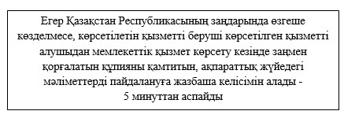

Қорғаншылық және қамқоршылық  
жөнінде анықтама беру»     
мемлекеттік көрсетілетін    
қызмет регламентіне      
2-қосымша

**ХҚО жүгінген кезінде мемлекеттік**  
**қызметті алу блок - схемасы**

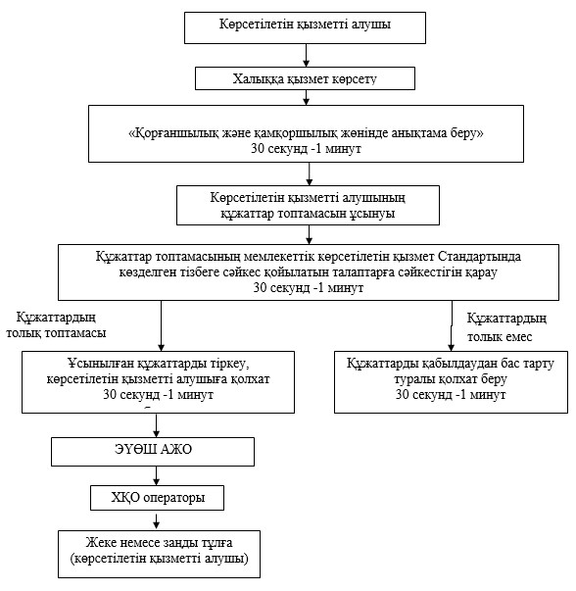

«Қорғаншылық және қамқоршылық  
жөнінде анықтама беру»     
мемлекеттік көрсетілетін    
қызмет регламентіне      
3-қосымша

**Веб – портал арқылы жүгінген кезде**  
**мемлекеттік қызметті алу схемасы**

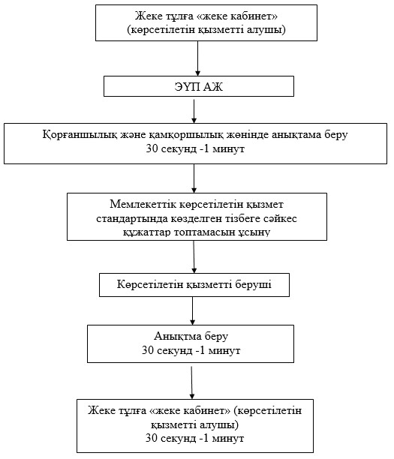

«Қорғаншылық және қамқоршылық  
жөнінде анықтама беру»     
мемлекеттік көрсетілетін    
қызмет регламентіне      
4-қосымша

**ХҚО арқылы мемлекеттік қызмет көрсету кезінде**  
**функционалдық өзара іс-қимыл № 1 диаграммасы**

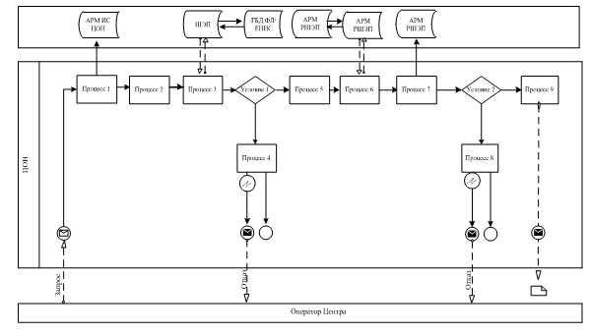

**ЭҮП арқылы мемлекеттік қызмет көрсету кезінде функционалдық өзара іс-қимыл № 2 диаграммасы**

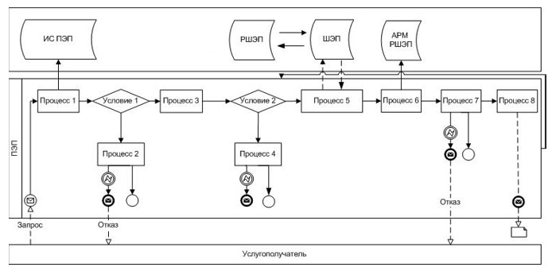

**Шартты белгілер:**

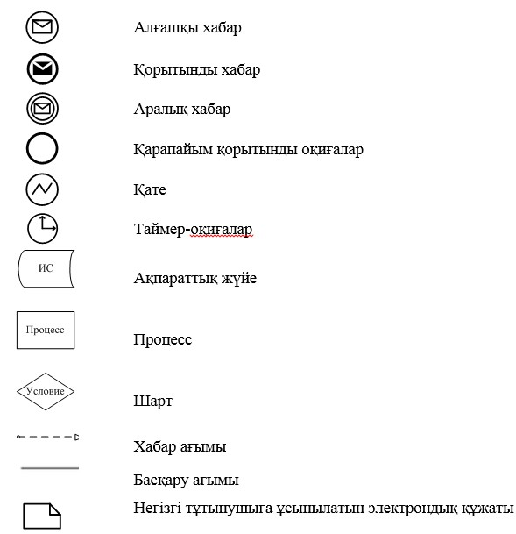

Астана қаласы әкімдігінің  
2014 жылғы 29 мамырдағы   
№ 107-890 қаулысына    
2–қосымша

**«Жетім балаға (жетім балаларға) және ата-анасының**  
**қамқорлығынсыз қалған балаға (балаларға) қорғаншылық немесе**  
**қамқоршылық белгілеу» мемлекеттік көрсетілетін қызмет**  
**регламенті**

**1. Жалпы ережелер**

      1. «Жетім балаға (жетім балаларға) және ата-анасының қамқорлығынсыз қалған балаға (балаларға) қорғаншылық немесе қамқоршылық белгілеу» (бұдан әрі – мемлекеттік қызмет) Астана қаласы әкімдігінің уәкілетті органы «Астана қаласының Білім басқармасы» мемлекеттік мекемесі (бұдан әрі – қызмет беруші) сондай-ақ «электрондық үкімет»: www.e.gov.kz веб-порталы және Астана қаласы әкімдігінің «Электрондық қызметтер»: www.e.astana.kz жүйешесі арқылы көрсетіледі.  
      2. Мемлекеттік қызметті көрсету нысаны – электронды (ішінара автоматтандырылған) және (немесе) қағаз түрінде.  
      3. Мемлекеттік қызмет тегін көрсетіледі.  
      4. Мемлекеттік қызмет көрсетудің нәтижесі Қазақстан Республикасы Үкіметінің 2014 жылғы 19 ақпандағы № 115 қаулысымен бекітілген «Жетім балаға (жетім балаларға) және ата-анасының қамқорлығынсыз қалған балаға (балаларға) қорғаншылық немесе қамқоршылық белгілеу» мемлекеттік қызмет стандартына (бұдан әрі - Стандарт) 1-қосымшаға сәйкес нысан бойынша ата-анасының қамқорлығынсыз қалған балаға (балаларға) және жетім балаға (жетім балаларға) қамқоршылық немесе қорғаншылық белгілеу туралы анықтама не мемлекеттік қызмет Стандартының 10-тармағында көрсетілген жағдайларда және негіздер бойынша мемлекеттік қызмет көрсетуден дәлелді бас тарту болып табылады.  
      5. Мемлекеттік көрсетілетін қызметтің нәтижесі электрондық нысанда ұсынылады.  
      Көрсетілетін қызметті алушы мемлекеттік көрсетілетін қызметті қағаз жеткізгіште алу үшін өтініш берген жағдайда, нәтижесі электрондық форматта ресімделеді, қағазға басып шығарылады және көрсетілетін қызметті беруші басшысының қолымен расталады.  
      Портал арқылы мемлекеттік қызмет көрсетудің нәтижесі көрсетілетін қызметті алушы «жеке кабинетіне» көрсетілетін қызметті берушінің уәкілетті адамының электрондық цифрлық қолтаңбасымен (бұдан әрі – ЭЦҚ) қол қойылған электрондық құжат форматында жіберіледі.

**2. Мемлекеттік қызмет көрсету процесінде көрсетілетін**  
**қызметті берушінің құрылымдық бөлімшелерінің**  
**(қызметкерлерінің) іс-қимыл тәртібін сипаттау**

      6. Мемлекеттiк қызмет көрсету бойынша рәсiмдi (iс-қимылды) бастауға мемлекеттік көрсетілетін қызмет стандартына 2-қосымшаға сәйкес нысан бойынша жеке тұлғаның аудан, қала білім бөлімдері, облыстық, республикалық маңызы бар қаланың білім басқармалары басшыларының атына өзінің қорғаншы (қамқоршы) болуға ниеті туралы өтінішінің болуы немесе қызмет алушының ЭЦҚ куәландырылған электрондық құжат нысанындағы сұрау салуының болуы негiздеме болып табылады.  
      7. Мемлекеттiк қызмет көрсету процесiнiң құрамына кiретiн рәсiмдердің (iс-қимылдардың) мазмұны, оның орындалу ұзақтығы:  
      1-ші іс-қимыл – кеңсе қызметкерінің құжаттарды қабылдауы мен тіркеуі, құжаттарды бөлім басшысына беруі. 20 минуттан аспайды;  
      2-ші іс-қимыл – құжаттарды бөлім басшысының қарауы, құжаттарды бөлім маманына беруі. 30 минут ішінде;  
      3-ші іс-қимыл – бөлім маманының құжаттардың Стандарттың 9-тармағында көзделген қойылатын талаптарға сәйкестігін қарауы және жетім балаға (жетім балаларға), ата-анасының қамқорлығынсыз қалған балаға (балаларға) қамқоршылық немесе қорғаншылық белгілеуі және анықтама дайындауы. 30 күнтізбелік күн ішінде;  
      4-ші іс-қимыл - бөлім басшысының мемлекеттік көрсетілетін қызмет нәтижесіне қол қоюы. 20 минут ішінде;  
      5-ші іс-қимыл - бөлім басшысының қолы қойылған мемлекеттік көрсетілетін қызмет нәтижесін көрсетілетін қызметті алушыға жолдауы. Бір күнтізбелік күн ішінде.  
      Көрсетілетін қызметті алушы мемлекеттік көрсетілетін қызметті қағаз жеткізгіште алу үшін өтініш берген жағдайда, нәтижесі электрондық форматта ресімделеді, қағазға басып шығарылады және көрсетілетін қызметті беруші басшысының қолымен расталады, анықтаманы беру ХҚО курьерімен жүзеге асырылады.  
      Мемлекеттік қызметті көрсету мерзімі көрсетілетін қызметті алушының құжаттардың топтамасын тапсырған сәттен бастап – 30 күнтізбелік күннің ішінде.  
      8. Осы Регламенттің 7-тармағында көрсетілген 1-ші іс-қимыл бойынша көрсетілетін мемлекеттiк қызмет рәсiмінің (iс-қимылының) нәтижесi бөлім басшысына құжаттарды беру болып табылады. Бөлім басшысына берілген құжаттар топтамасы осы Регламенттің 7-тармағында көрсетілген 2 іс-қимылды орындауды бастауға негіз болып табылады. Осы Регламенттің 7-тармағында көрсетілген 2 іс-қимыл нәтижесі бөлім басшысының құжаттарды қарауы және бөлім басшысының бұрыштама қойылған құжаттарды бөлім маманына беруі болып табылады, олар осы Регламенттің  7-тармағында көрсетілген 3 іс-қимылды бастауға негіз болады. Осы Регламенттің 7-тармағында көрсетілген 3 іс-қимыл нәтижесі бөлім маманының құжаттардың Стандарттың 9-тармағында көзделген қойылатын талаптарға сәйкестігін қарауы және жетім балаға (жетім балаларға) және ата-анасының қамқорлығынсыз қалған балаға (балаларға) қамқоршылық немесе қорғаншылық белгілеуі және анықтама дайындауы болып табылады, ол осы Регламенттің 7-тармағында көрсетілген 4 іс-қимылды бастауға негіз болып табылады. Осы Регламенттің 7-тармағында көрсетілген 4 іс-қимыл нәтижесі бөлім басшысының мемлекеттік қызмет нәтижесіне қол қоюы болып табылады, ол осы Регламенттің 7-тармағында көрсетілген 7 іс-қимылды орындауға негіз болып табылады. Осы Регламенттің 7-тармағында көрсетілген 7 іс-қимыл бойынша нәтиже бөлім басшысының қолы қойылған нәтижені көрсетілетін қызметті алушыға жолдау болып табылады.

**3. Мемлекеттiк көрсетілетін қызмет процесiнде көрсетiлетiн**  
**қызмет берушiнiң құрылымдық бөлiмшелерiнiң (қызметкерлерiнiң)**  
**өзара iс-қимыл тәртiбiн сипаттау**

      9. Мемлекеттiк көрсетiлетiн қызмет процесiне қатысатын құрылымдық бөлiмшелердiң (қызметкерлердiң) тiзбесi:  
      1) бөлімнің кеңсе қызметкері;  
      2) бөлім басшысы;  
      3) бөлім маманы.  
      10. Мемлекеттiк қызметтi көрсету үшiн қажеттi рәсiмдердiң (iс-қимылдардың) сипаттамасы:  
      1) көрсетілетін қызметті алушының құжаттарын қабылдау және кіріс құжаттары журналына тіркеу және құжаттарды бөлім басшысына беру. Орындалу ұзақтығы – 20 минуттан аспайды;  
      2) бөлім басшысының құжаттарды қарауы, бөлім маманына құжаттарды береді. 30 минут ішінде;  
      3) бөлім маманының құжаттардың Стандарттың 9-тармағында көзделген қойылатын талаптарға сәйкестігін қарауы және жетім балаға (жетім балаларға) және ата-анасының қамқорлығынсыз қалған балаға (балаларға) қамқоршылық немесе қорғаншылық белгілеу туралы анықтама дайындауы. 28 күнтізбелік күн ішінде.  
      Мемлекеттік көрсетілетін қызметтің нәтижесі электрондық форматта ресімделеді. Көрсетілетін қызметті алушы мемлекеттік көрсетілетін қызметті қағаз жеткізгіште алу үшін өтініш берген жағдайда, нәтижесі электрондық форматта ресімделеді, қағазға басып шығарылады және көрсетілетін қызметті беруші басшысының қолымен расталады. 20 минут ішінде.  
      4) бөлім басшысының қолы қойылған нәтижені көрсетілетін қызметті алушыға жолдау. 1 күнтізбелік күн ішінде.  
      Рәсiмдердiң (iс-қимылдардың) реттiлiгiн сипаттау осы Регламентке 1-қосымшаға сәйкес, әрбiр рәсiмді (iс-қимылды) өту блок-схемасында көрсетілген.

**4. Халыққа қызмет көрсету орталығымен және (немесе) өзге де**  
**көрсетiлетiн қызметтi берушiлермен өзара iс-қимыл тәртiбiн,**  
**сондай-ақ мемлекеттiк қызмет көрсету процесiнде ақпараттық**  
**жүйелердi пайдалану тәртiбiн сипаттау**

      11. Мемлекеттік көрсетілетін қызметті Қазақстан Республикасы Көлік және коммуникация министрлігінің Мемлекеттік қызметтерді автоматтандыруды бақылау және халыққа қызмет көрсету орталықтарының қызметін үйлестіру комитетінің «Халыққа қызмет көрсету орталықтары» шаруашылық жүргізу құқығындағы республикалық мемлекеттік кәсіпорны арқылы ұсыну қарастырылмаған.  
      12. «Электрондық үкімет» порталы арқылы мемлекеттік қызмет көрсету кезінде жүгіну тәртібі және көрсетілетін қызметті беруші мен көрсетілетін қызметті алушы рәсімдерінің реттілігі осы Регламентке 3-қосымшаға сәйкес мемлекеттік қызмет көрсетуге қатысатын ақпараттық жүйелердің функционалдық өзара iс-қимыл № 1 диаграммасында көрсетілген:  
      1) көрсетілетін қызметті алушы ЭҮП–де тіркеуді ЖСН мен парольдің көмегімен жүзеге асырады (ЭҮП-де тіркелмеген алушылар үшін жүзеге асырылады);  
      2) 1-процесс – көрсетілетін қызметті алушының электрондық мемлекеттік қызметті алу үшін ЭҮП–ге ЖСН мен парольді (авторландыру процесі) енгізуі;  
      3) 1-шарт - ЖСН мен пароль арқылы тіркелген көрсетілетін қызметті алушы туралы деректердің түпнұсқалылығын ЭҮП-де тексеру;  
      4) 2-процесс - көрсетілетін қызметті алушының деректерінде бұзушылықтардың болуына байланысты ЭҮП авторландырудан бас тарту туралы хабарламаны қалыптастыру;  
      5) 3-процесс - қызмет алушының осы регламентте көрсетілген қызметті таңдауы, қызмет көрсету үшін сұрау салу нысанын экранға шығаруы және оның құрылымы мен форматтық талаптарын ескере отырып, қызмет алушының нысанды толтыруы (деректерді енгізуі), Стандарттың 9-тармағында көрсетілген қажетті құжаттарды электронды түрде сұрау салу нысанына бекітуі, сондай-ақ көрсетілетін қызметті алушының сұрау салуды куәландыру (қол қою) үшін ЭЦҚ тіркеу куәлігін таңдауы;  
      6) 2-шарт - ЭҮП –де ЭЦҚ тіркеу куәлігінің қолданыс мерзімін, қайтарып алынған (күші жойылған) тіркеу куәліктері тізімінде болмауын, сондай-ақ сұрау салуда көрсетілген ЖСН мен ЭЦҚ тіркеу куәлігінде көрсетілген ЖСН арасындағы сәйкестендіру деректерінің сәйкес келуін тексеру;  
      7) 4-процесс - көрсетілетін қызметті алушының ЭЦҚ түпнұсқалылығының расталмауына байланысты сұратып отырған қызметті көрсетуден бас тарту туралы хабарламаны қалыптастыру;  
      8) 5-процесс - көрсетілетін қызметті берушінің ЭЦҚ көмегімен электрондық мемлекеттік қызмет көрсету үшін сұрауды куәландыру және электрондық құжатты (сұрауды) ЭҮШ арқылы ЖАО өңдеу үшін ЭҮӨШ АЖО-ға жолдау;  
      9) 6-процесс - электрондық құжатты ЭҮӨШ АЖО-да тіркеу;  
      10) 3-шарт - бөлім маманының көрсетілетін қызметті алушының Стандарттың 9-тармағында көрсетілген және электрондық қызметті көрсету үшін негіз болатын қоса берілген құжаттарының сәйкестігін тексеруі (өңдеуі);  
      11) 7-процесс - көрсетілетін қызметті алушының құжаттарында бұзушылықтар болуына байланысты сұратып отырған электрондық мемлекеттік қызметті көрсетуден бас тарту туралы хабарлама қалыптастыру;  
      12) 8-процесс – көрсетілетін қызметті алушының ЭҮӨШ АЖО қалыптастырған электрондық мемлекеттік қызметтің нәтижесін (электрондық құжат нысанындағы анықтаманы) алуы. Электрондық құжат қызмет берушінің ЭЦҚ қолдану арқылы қалыптастырылады, көрсетілетін қызметті алушы ЭҮП–де тіркеуді ЖСН мен парольдің көмегімен жүзеге асырады (ЭҮП-де тіркелмеген алушылар үшін жүзеге асырылады).  
      ЭҮӨШ АЖО порталы арқылы мемлекеттік қызмет көрсету кезінде жүгіну тәртібі және көрсетілетін қызметті беруші мен көрсетілетін қызметті алушы рәсімдерінің реттілігі осы Регламентке 2-қосымшаға сәйкес блок–схемада көрсетілген.  
      Көрсетілетін қызметті беруші арқылы қадамдық іс–қимылдар мен шешімдері 3-қосымшада, № 2 диаграммада келтірілген:  
      1) 1-процесс – мемлекеттік қызмет көрсету үшін көрсетілетін қызметті беруші қызметкерінің ЭҮӨШ АЖ АЖО-ға логин мен пароль енгізуі (авторлау процесі);  
      2) 1 шарт – көрсетілетін қызметті берушінің тіркелген қызметкері туралы деректердің түпнұсқалылығын логин және пароль арқылы ЭҮӨШ АЖ АЖО-да тексеру;  
      3) 2-процесс – көрсетілетін қызметті беруші қызметкерінің деректерінде бұзушылықтардың болуына байланысты авторландырудан бас тарту туралы ЭҮӨШ АЖ АЖО-да хабарлама қалыптастыру;  
      4) 3-процесс - ЭҮӨШ АЖ АЖО-да авторлану;  
      5) 4-процесс - көрсетілетін қызметті берушінің қызметті таңдауы, электрондық мемлекеттік кызмет көрсету үшін сұрау салу нысанын экранға шығаруы және оның құрылымы мен форматтық талаптарын ескере отырып, сұрау салу нысанын толтыруы (деректерді енгізуі);  
      6) 5-процесс – ЖТ МДҚ-ға көрсетілетін қызметті алушы туралы деректерге сұрау салуды жіберу;  
      7) 6-процесс – қызмет алушының деректерін өңдеу, оның ішінде оның өтінішін қамқорлық кеңесінде қарау;  
      8) 2-шарт - ЭҮӨШ АЖ АЖО-да көрсетілетін қызметті алушының деректерінің түпнұсқалығын тексеру;  
      9) 7-процесс - қызмет алушының деректерінде бұзушылықтардың болуына байланысты сұратылатын электрондық мемлекеттік қызметтен бас тарту туралы хабарлама қалыптастыру;  
      10) 8-процесс – көрсетілетін қызметті алушының электрондық мемлекеттік қызметтің нәтижесін алуы.

**Осы Регламентінде қолданылатын түсініктер**  
**мен қысқарған сөздер:**

      1) АЖО – автоматтандырылған жұмыс орны;  
      2) aқпараттық жүйе (бұдан әрі – АЖ) – аппараттық-бағдарламалық кешенді қолданумен ақпаратты сақтау, өңдеу, іздеу, тарату, тапсыру және беру үшін арналған ақпараттық жүйе;  
      3) бірыңғай нотариалды ақпараттық жүйе (бұдан әрі - БНАЖ) – нотариалдық қызметті және әділет органдары мен нотариалды палаталардың өзара іс-қимылын автоматтандыру үшін арналған аппараттық-бағдарламалық кешен;  
      4) жеке сәйкестендіру нөмірі (бұдан әрі – ЖСН) –жеке тұлға, оның ішінде жеке кәсіпкерлік түрінде өзінің қызметін жүзеге асыратын жеке кәсіпкер үшін қалыптастырылатын жеке сәйкестендіру нөмірі;  
      5) ЖТ МДҚ – «Жеке тұлғалар» мемлекеттік дерекқоры;  
      6) медиа-үзіліс – қызмет көрсету процесінде құжаттарды электрондық форматтан қағазға ауыстыру немесе керісінше қажет болған кезде қағаз және электрондық құжатайналымының алмасуы;  
      7) пайдаланушы – ақпараттық жүйеге өзіне қажетті электрондық ақпараттық ресурстарды алу үшін жүгінетін және оларды пайдаланатын субъект;  
      8) транзакциялық қызмет – электрондық цифрлік қолтаңбаны қолдана отырып, ақпаратты өзара алмасуын талап ететін, пайдаланушыларға электрондық ақпараттық ресурстарды ұсыну жөніндегі қызмет;  
      9) тұтынушы – электронды мемлекеттік қызмет көрсетілетін жеке тұлға;  
      10) халыққа қызмет көрсету орталықтары үшін ықпалдастырылған ақпараттық жүйе (бұдан әрі – ХҚО ЫАЖ) - халыққа қызмет көрсету орталығы, сондай-ақ тиісті мемлекеттік органдары арқылы халыққа қызмет көрсету үдерісін автоматтандыруға арналған Қазақстан Республикасы халыққа (жеке және заңды тұлғаларға) қызмет көрсету орталықтарының ықпалдастырылған ақпараттық жүйелері;  
      11) электрондық құжат – ақпарат электрондық-цифрлік нысанда берілетін, ЭЦҚ көмегімен куәландырылатын құжат;  
      12) электрондық мемлекеттік қызмет - ақпараттық технологияларды қолдана отырып электронды нысанда көрсетілетін мемлекеттік қызмет;  
      13) электрондық цифрлық қолтаңба (бұдан әрі – ЭЦҚ) – электрондық цифрлық қолтаңба құралдарымен жасалған және электрондық құжаттың дұрыстығын, оның тиесілілігін және мазмұнының тұрақтылығын растайтын электрондық цифрлық таңбалардың жиынтығы;  
      14) «Электрондық үкімет» шлюзі (бұдан әрі – ЭҮШ) – электрондық қызметтерді іске асыру аясында «электрондық үкіметтің» ақпараттық жүйесінің ықпалдасуына арналған «электрондық үкімет» шлюзі;  
      15) «Электрондық үкіметтің өңірлік шлюзі (бұдан әрі - ЭҮӨШ) - электрондық қызметтерді іске асыру аясында «электрондық әкімдік» ақпараттық жүйелерін ықпалдастыру үшін арналған «электрондық үкіметтің» кіші жүйесі ретінде өңірлік шлюз;  
      16) «Электрондық үкімет» порталы (бұдан әрі - ЭҮП) – құқықтық базаны қосқандағы шоғырланған үкіметтік ақпараттың барлығына, және электрондық мемлекеттік қызметтерге қолжетімдіктің ортақ терезесі болып келетін ақпараттық жүйе.

«Жетім балаға (жетім балаларға)   
және ата-анасының қамқорлығынсыз   
қалған балаға (балаларға)     
қорғаншылық немесе қамқоршылық    
белгілеу» мемлекеттік көрсетілетін  
қызмет регламентіне 1-қосымша

**Көрсетілетін қызметті берушінің мемлекеттік**  
**қызмет көрсету реттілігінің схемасы**

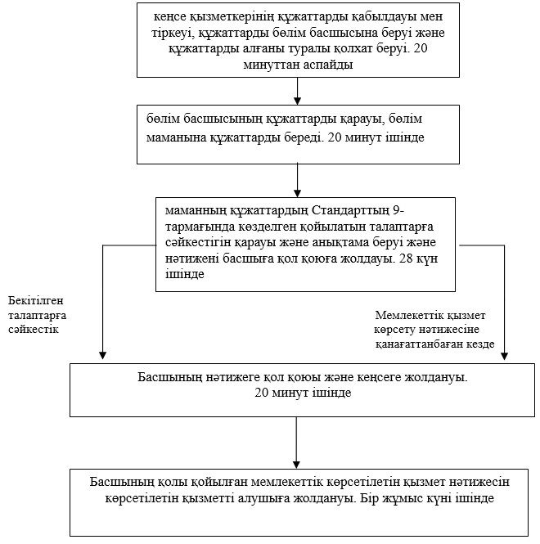

«Жетім балаға (жетім балаларға)   
және ата-анасының қамқорлығынсыз   
қалған балаға (балаларға)     
қорғаншылық немесе қамқоршылық    
белгілеу» мемлекеттік көрсетілетін  
қызмет регламентіне 2-қосымша

**Портал арқылы жүгінген кезде**  
**мемлекеттік қызметті алу схемасы**

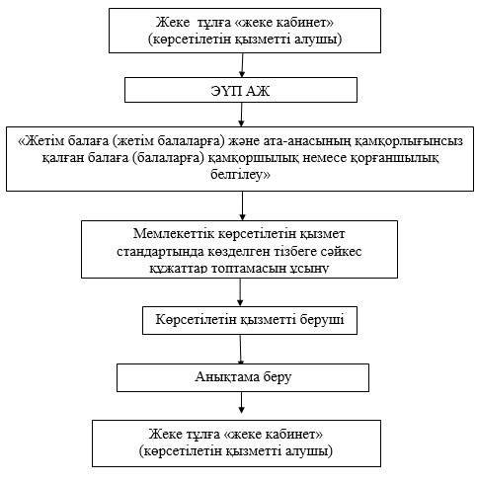

«Жетім балаға (жетім балаларға)   
және ата-анасының қамқорлығынсыз   
қалған балаға (балаларға)     
қорғаншылық немесе қамқоршылық    
белгілеу» мемлекеттік көрсетілетін  
қызмет регламентіне 3-қосымша

**ЭҮП арқылы мемлекеттік қызмет көрсету кезінде**  
**функционалдық өзара іс-қимыл № 1 диаграммасы**

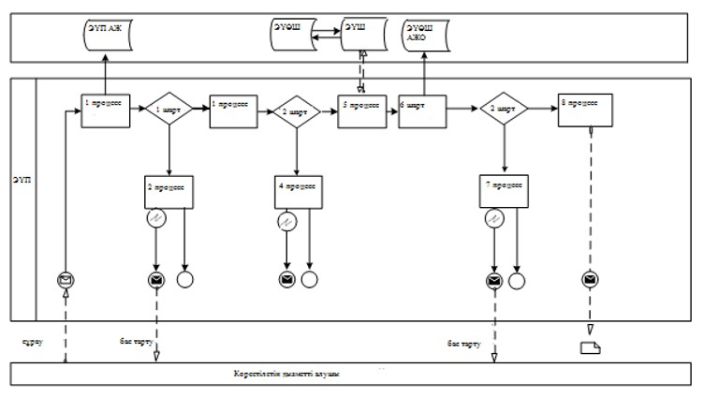

**Көрсетілетін қызметті беруші арқылы мемлекеттік қызмет**  
**көрсету кезінде функционалдық өзара іс-қимыл № 2 диаграммасы**

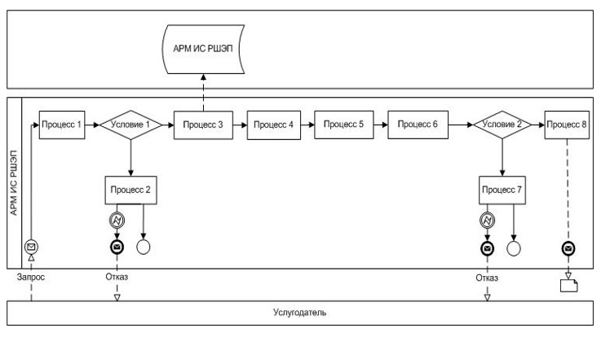

**Шартты белгілер:**

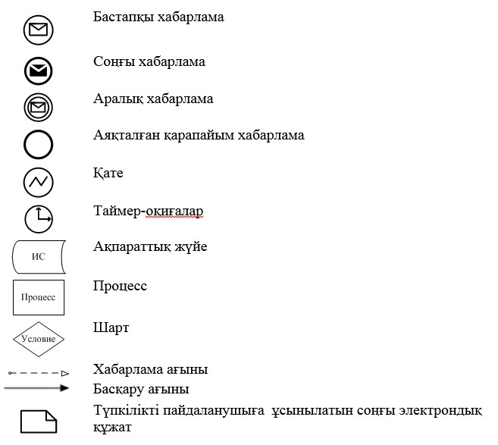

Астана қаласы әкімдігінің  
2014 жылғы 29 мамырдағы   
№ 107-890 қаулысына    
3–қосымша

**«Бірыңғай жинақтаушы зейнетақы қорына және (немесе) ерікті**  
**жинақтаушы зейнетақы қорына, банктерге, ішкі істер органдарына**  
**кәмелетке толмаған балалардың мүлкіне иелік ету және кәмелетке**  
**толмаған балаларға мұра ресімдеу үшін анықтамалар беру»**  
**мемлекеттік көрсетілетін қызмет регламенті**

**1. Жалпы ережелер**

      1. «Бірыңғай жинақтаушы зейнетақы қорына және (немесе) ерікті жинақтаушы зейнетақы қорына, банктерге, ішкі істер органдарына кәмелетке толмаған балалардың мүлкіне иелік ету және кәмелетке толмаған балаларға мұра ресімдеу үшін анықтамалар беру» (бұдан әрі – мемлекеттік қызмет) Астана қаласы әкімдігінің уәкілетті органы «Астана қаласының Білім басқармасы» мемлекеттік мекемесі (бұдан әрі – қызмет беруші) Қазақстан Республикасы Көлік және коммуникация министрлігінің Мемлекеттік қызметтерді автоматтандыруды бақылау және халыққа қызмет көрсету орталықтарының қызметін үйлестіру комитетінің «Халыққа қызмет көрсету орталықтары» шаруашылық жүргізу құқығындағы республикалық мемлекеттік кәсіпорны (бұдан әрі –ХҚКО), сондай-ақ «электрондық үкімет»: www.e.gov.kz веб-порталы және Астана қаласы әкімдігінің «Электрондық қызметтер»: www.e.astana.kz жүйешесі арқылы көрсетіледі.  
      2. Мемлекеттік қызметті көрсету нысаны – электронды (жартылай автоматтандырылған) және (немесе) қағаз түрінде.  
      3. Мемлекеттік қызмет тегін көрсетіледі.  
      4. Мемлекеттік қызмет Қазақстан Республикасы Үкіметінің 2014 жылғы 19 ақпандағы № 115 қаулысымен бекітілген «Бірыңғай жинақтаушы зейнетақы қорына және (немесе) ерікті жинақтаушы зейнетақы қорына, банктерге, ішкі істер органдарына кәмелетке толмаған балалардың мүлкіне иелік ету және кәмелетке толмаған балаларға мұра ресімдеу үшін анықтамалар беру» мемлекеттік көрсетілетін қызмет стандарты (бұдан әрі - Стандарт) негізінде көрсетіледі.  
      Мемлекеттік көрсетілетін қызметтің нәтижесі электрондық форматта ресімделеді. Мемлекеттік қызмет көрсетудің нәтежесі 1, 2,3-қосымшаларына сәйкес бірыңғай жинақтаушы зейнетақы қорына және (немесе) ерікті жинақтаушы зейнетақы қорына, банктерге, ішкі істер органдарына кәмелетке толмаған балаларға мұраны ресімдеу үшін, ішкі істер органдарына кәмелетке толмаған балалардың мүліктеріне иелік ету үшін, банктерге кәмелетке толмаған балалардың мүліктеріне иелік ету үшін берілетін анықтамалар болып табылады.  
      Көрсетілетін қызметті алушы мемлекеттік көрсетілетін қызметті қағаз жеткізгіште алу үшін өтініш берген жағдайда, нәтижесі электрондық форматта ресімделеді, қағазға басып шығарылады және көрсетілетін қызметті беруші басшысының қолымен расталады.  
      Порталда мемлекеттік қызмет көрсетуді қарау нәтижесі көрсетілетін қызметті алушының «жеке кабинетіне» көрсетілетін қызметті берушінің уәкілетті адамының электрондық цифрлық қолтаңбасымен (бұдан әрі – ЭЦҚ) қол қойылған электрондық құжат форматында жіберіледі.

**2. Мемлекеттiк қызмет көрсету процесiнде көрсетiлетiн қызметтi**  
**берушiнiң құрылымдық бөлiмшелерiнiң (қызметкерлерiнiң) iс-қимыл**  
**тәртiбiн сипаттау**

      5. Мемлекеттiк қызмет көрсету бойынша рәсiмдi (iс-қимылды) бастауға осы Стандартқа 4, 5, 6-қосымшада белгіленген нысан бойынша өтiнiштiң немесе ЭЦҚ куәландыратын электрондық құжат нысанындағы сұрауының болуы негiздеме болып табылады.  
      6. Мемлекеттiк қызмет көрсету процесiнiң құрамына кiретiн рәсiмдердің (iс-қимылдардың) мазмұны, оның орындалу ұзақтығы:  
      1-ші іс-қимыл – бөлім маманының құжаттардың Стандарттың 9-тармағында көзделген қойылатын талаптарға сәйкестігін қарауы және бірыңғай жинақтаушы зейнетақы қорына және (немесе) ерікті жинақтаушы зейнетақы қорына, банктерге, ішкі істер органдарына кәмелетке толмаған балалардың мүлкіне иелік ету және кәмелетке толмаған балаларға мұра ресімдеу үшін анықтамалар дайындауы. 5 минут ішінде;  
      2-ші іс-қимыл - бөлім басшысының мемлекеттік көрсетілетін қызмет нәтижесіне қол қоюы. 20 минут ішінде;  
      3-ші іс-қимыл - бөлім басшысының қолы қойылған мемлекеттік көрсетілетін қызмет нәтижесін көрсетілетін қызметті алушыға жолдауы. Бір жұмыс күні ішінде.  
      Көрсетілетін қызметті алушы мемлекеттік көрсетілетін қызметті қағаз жеткізгіште алу үшін өтініш берген жағдайда, нәтижесі электрондық форматта ресімделеді, қағазға басып шығарылады және көрсетілетін қызметті беруші басшысының қолымен расталады.  
      Мемлекеттік қызметті көрсету мерзімі көрсетілетін қызметті алушының құжаттардың топтамасын тапсырған сәттен бастап – 5 жұмыс күнінен аспайды.  
      7. Осы Регламенттің 6-тармағында көрсетілген 1-ші іс-қимыл бойынша көрсетілетін мемлекеттiк қызмет рәсiмінің (iс-қимылының) нәтижесi бөлім маманының құжаттардың Стандарттың 9-тармағында көзделген қойылатын талаптарға сәйкестігін қарауы және бірыңғай жинақтаушы зейнетақы қорына және (немесе) ерікті жинақтаушы зейнетақы қорына, банктерге, ішкі істер органдарына кәмелетке толмаған балаларға мұраны ресімдеу үшін, ішкі істер органдарына кәмелетке толмаған балалардың мүліктеріне иелік ету үшін, банктерге кәмелетке толмаған балалардың мүліктеріне иелік ету үшін берілетін анықтамалар дайындауы, олар осы Регламенттің 6-тармағында көрсетілген 2 іс-қимылды бастауға негіз болып табылады. Осы Регламенттің 6-тармағында көрсетілген 2 іс-қимыл нәтижесі бөлім басшысының мемлекеттік қызмет нәтижесіне қол қоюы болып табылады, ол осы Регламенттің 6-тармағында көрсетілген 3 іс-қимылды орындауға негіз болып табылады. Осы Регламенттің 6-тармағында көрсетілген 3 іс-қимыл бойынша нәтиже бөлім басшысының қолы қойылған нәтижені көрсетілетін қызметті алушыға жолдау болып табылады.

**3. Мемлекеттiк қызмет көрсету процесiнде көрсетiлетiн қызмет**  
**берушiнiң құрылымдық бөлiмшелерiнiң (қызметкерлерiнiң) өзара**  
**iс-қимыл тәртiбiн сипаттау**

      8. Мемлекеттiк көрсетiлетiн қызмет процесiне қатысатын құрылымдық бөлiмшелердiң (қызметкерлердiң) тiзбесi:  
      бөлім маманы;  
      басшы.  
      9. Мемлекеттiк қызметтi көрсету үшiн қажеттi рәсiмдердiң (iс-қимылдардың) сипаттамасы:  
      1) бөлім маманының құжаттарды Стандарттың 9-тармағында көзделген қойылатын талаптарға сәйкестігіне қарауы және анықтама дайындауы. 2-3 күн;  
      Мемлекеттік көрсетілетін қызметтің нәтижесі электрондық форматта ұсынылады. Көрсетілетін қызметті алушы мемлекеттік көрсетілетін қызметті қағаз жеткізгіште алу үшін өтініш берген жағдайда, нәтижесі электрондық форматта ресімделеді, қағазға басып шығарылады және көрсетілетін қызметті беруші басшысының қолымен расталады. 20 минут ішінде;  
      2) бөлім басшысы қолы қойылған мемлекеттік көрсетілетін қызмет нәтижесі көрсетілетін қызметті алушыға жолдануы. 5 жұмыс күні ішінде.  
      Рәсiмдердiң (iс-қимылдардың) реттiлiгiн сипаттау осы Регламентке 1-қосымшаға сәйкес, әрбiр рәсiмді (iс-қимылды) өту блок-схемасында көрсетілген.

**4. Халыққа қызмет көрсету орталығымен және (немесе) өзге де**  
**көрсетiлетiн қызметтi берушiлермен өзара iс-қимыл тәртiбiн,**  
**сондай-ақ мемлекеттiк қызмет көрсету процесiнде ақпараттық**  
**жүйелердi пайдалану тәртiбiн сипаттау**

      10. Қызмет алушылар мемлекеттік қызметті алу үшін ХҚО жүгінеді және осы Стандарттың 9-тармағында көзделген құжаттарды ұсынады.  
      Қызметті алушының сұрауын өңдеу ұзақтығы – 15 минут.  
      Қызмет берушінің сұрауын дайындау және жолдау тәртiбi:  
      көрсетілетін қызметті берушінің осы Регламентте көрсетілген қызметтерді таңдауы, мемлекеттік қызмет көрсету үшін көрсетілетін қызметті беруші қызметкерінің сұрау салу нысанын экранға шығаруы және көрсетілетін қызметті алушының деректерін енгізуі;  
      қызмет беруші қызметкерінің қағаз тасымалдағышта құжаттардың болуы туралы белгілеу бөлігінде сұрау салу нысанын толтыруы және мемлекеттік қызметті алушының ұсынған қажетті құжаттарын сканерлеуі, оларды сұрау салу нысанына бекітуі;  
      ЭҮӨШ АЖО-да сұрау салуды тіркеу және ЭҮӨШ АЖО-да қызметтерді өңдеу;  
      мемлекеттік көрсетілетін қызметті алушының ЭҮӨШ АЖО-да қалыптастырылған қызмет көрсету нәтижесін (анықтама беру) алуы. Электрондық құжат қызмет берушінің лауазымды тұлғасының ЭЦҚ-сы қолданылып қалыптастырылады.  
      Қызмет берушінің сұрауын жолдауға уәкілетті құрылымдық бөлімшілер немесе лауазымды тұлғалар:  
      ХҚО-ның операторы.  
      ХҚО қызметкерлерінің қызмет алушының сұрауын халыққа қызмет көрсету орталықтарының ықпалдастырылған ақпараттық жүйесінде (бұдан әрі – ХҚО ЫАЖ) тiркеу және өңдеу кезiндегi iс-қимылдары осы Регламентке 3-қосымшаға сәйкес ХҚО ЫАЖ арқылы электрондық мемлекеттік қызмет көрсету кезіндегі функционалдық өзара iс-әрекеттесудің № 1 диаграммасында көрсетілген.  
      Халыққа қызмет көрсету орталығымен және (немесе) өзге де қызмет берушiлермен өзара iс-қимылдың, оның iшiнде мемлекеттiк қызметтердi көрсету мәселелерi бойынша қызмет берушiлердiң сұрауларын қалыптастыру және жолдау рәсiмiнің (iс-қимылының) реттiлiгi мен мерзiмдерi:  
      1) 1-процесс – ХҚО операторының қызметті көрсету үшін ХҚО ЫАЖ-не логин мен парольді енгізуі (авторландыру процесі) (30 секунд - 1 минут);  
      2) 2-процесс – ХҚО операторының осы Регламентте көрсетілген қызметті таңдауы, қызметті көрсету үшін экранға сұрау үлгісін шығару және ХҚО операторының көрсетілетін қызметті алушының деректерін, сондай-ақ көрсетілетін қызметті алушы өкілінің сенімхаты бойынша деректерді енгізуі (нотариалды куәландырылған сенімхат болғанда, сенімхатты өзге де куәландыру кезінде – сенімхат деректері толтырылмайды) (30 секунд - 1 минут);  
      3) 3-процесс –ЭҮШ арқылы ЖТ МДҚ-на көрсетілетін қызметті алушының деректері туралы, сондай-ақ БНАЖ-да көрсетілетін қызметті алушы өкілінің сенімхатының деректері туралы сұрауды жолдау (1,5 минут);  
      4) 1-шарт - қызметті алушының деректерінің ЖТ МДҚ-да, БНАЖ-да сенімхат деректерінің болуын тексеру (1,5 минут);  
      5) 4-процесс - қызметті алушының деректерінің ЖТ МДҚ-да, БНАЖ-да сенімхат деректерінің болуына байланысты деректерді алу мүмкін еместігі туралы хабарлама қалыптастыру (1,5 минут);  
      6) 5-процесс – ХҚО операторының көрсетілетін қызметті алушы ұсынған құжаттардың қағаз түрінде болуы және сканерленген құжаттар туралы сұрау нысанын толтыруы, оларды сұрау нысанына тіркеу және толтырылған нысанды (енгізілген мәліметтер) ЭСҚ арқылы растауы (30 секунд - 1 минут);  
      7) 6-процесс – ХҚО операторының ЭЦҚ куәландырылған (қол қойылған) электрондық құжатты (көрсетілетін қызметті алушының сұрауын) ықпалдастырылған ЭҮШ арқылы ЭҮӨШ АЖО-на жолдау (1 минута);  
      8) 7-процесс – электрондық құжатты ЭҮӨШ АЖО-да тіркеу (5 дней);  
      9) 2-шарт – бөлім маманының тұтынушының Стандарттың 9-тармағында көрсетілген және электрондық қызметті көрсету үшін негіз болатын қоса берілген құжаттарының сәйкестігін тексеруі (өңдеуі);  
      10) 8-процесс – көрсетілетін қызметті алушының құжаттарында бұзушылықтар болуына байланысты сұратып отырған электрондық мемлекеттік қызметтен көрсетуден бас тарту туралы хабарламаны қалыптастыруы;  
      11) 9-процесс – тұтынушының Орталықтың операторы арқылы электрондық мемлекеттік қызметтің нәтижесін (анықтамасын) алуы;  
      11. Мемлекеттік қызметті ХҚО арқылы көрсету нәтижесін алу процесі:  
      1) көрсетілетін қызметті алушы өтініш пен Стандарттың 9-тармағында көрсетілген тізбеге сәйкес құжаттар топтамасымен ХҚО-на жүгінеді;  
      2) көрсетілетін қызметті алушының өтінімін өңдеу ұзақтығы – 15 минуттан аспайды;  
      3) мемлекеттік қызметті көрсету нәтижесін (анықтаманы) алу үшін көрсетілетін қызметті алушы мемлекеттік қызметті көрсету мерзімі аяқталғаннан кейін жүгінеді. Мемлекеттік қызметті көрсету мерзімі – 5 минут;  
      4) мемлекеттік қызмет көрсету нәтижесін алу алдын ала жазылусыз және жылдам қызмет көрсетусіз «электрондық кезек» тәртібінде жүзеге асырылады.  
      Көрсетілетін қызметті алушының талабы бойынша портал арқылы электронды кезекті «брондауға» болады.  
      12. «Электрондық үкімет» порталы арқылы мемлекеттік қызмет көрсету кезінде жүгіну тәртібі және көрсетілетін қызметті беруші мен көрсетілетін қызметті алушы рәсімдерінің реттілігі осы Регламентке 4-қосымшаға сәйкес мемлекеттік қызмет көрсетуге қатысатын ақпараттық жүйелердің функционалдық өзара iс-қимыл № 2 диаграммасында көрсетілген:  
      1) көрсетілетін қызметті алушы ЭҮП–де тіркеуді ЖСН мен парольдің көмегімен жүзеге асырады (ЭҮП-де тіркелмеген алушылар үшін жүзеге асырылады);  
      2) 1-процесс – көрсетілетін қызметті алушының электрондық мемлекеттік қызметті алу үшін ЭҮП–ге ЖСН мен парольді (авторландыру процесі) енгізуі;  
      3) 1-шарт - ЖСН мен пароль арқылы тіркелген көрсетілетін қызметті алушы туралы деректердің түпнұсқалылығын ЭҮП-де тексеру;  
      4) 2-процесс - көрсетілетін қызметті алушының деректерінде бұзушылықтардың болуына байланысты ЭҮП авторландырудан бас тарту туралы хабарламаны қалыптастыру;  
      5) 3-процесс - қызмет алушының осы регламентте көрсетілген қызметті таңдауы, қызмет көрсету үшін сұрау салу нысанын экранға шығаруы және оның құрылымы мен форматтық талаптарын ескере отырып, қызмет алушының нысанды толтыруы (деректерді енгізуі), Стандарттың 9-тармағында көрсетілген қажетті құжаттарды электронды түрде сұрау салу нысанына бекітуі, сондай-ақ көрсетілетін қызметті алушының сұрау салуды куәландыру (қол қою) үшін ЭЦҚ тіркеу куәлігін таңдауы;  
      6) 2-шарт - ЭҮП –де ЭЦҚ тіркеу куәлігінің қолданыс мерзімін, қайтарып алынған (күші жойылған) тіркеу куәліктері тізімінде болмауын, сондай-ақ сұрау салуда көрсетілген ЖСН мен ЭЦҚ тіркеу куәлігінде көрсетілген ЖСН арасындағы сәйкестендіру деректерінің сәйкес келуін тексеру;  
      7) 4-процесс - көрсетілетін қызметті алушының ЭЦҚ түпнұсқалылығының расталмауына байланысты сұратып отырған қызметті көрсетуден бас тарту туралы хабарламаны қалыптастыру;  
      8) 5-процесс - көрсетілетін қызметті берушінің ЭЦҚ көмегімен электрондық мемлекеттік қызмет көрсету үшін сұрауды куәландыру және электрондық құжатты (сұрауды) ЭҮШ арқылы ЖАО өңдеу үшін ЭҮӨШ АЖО-ға жолдау;  
      9) 6-процесс - электрондық құжатты ЭҮӨШ АЖО-да тіркеу;  
      10) 3-шарт - бөлім маманының көрсетілетін қызметті алушының Стандарттың 9-тармағында көрсетілген және электрондық қызметті көрсету үшін негіз болатын қоса берілген құжаттарының сәйкестігін тексеруі (өңдеуі);  
      11) 7-процесс - көрсетілетін қызметті алушының құжаттарында бұзушылықтар болуына байланысты сұратып отырған электрондық мемлекеттік қызметті көрсетуден бас тарту туралы хабарлама қалыптастыру;  
      12) 8-процесс – көрсетілетін қызметті алушының ЭҮӨШ АЖО қалыптастырған электрондық мемлекеттік қызметтің нәтижесін (электрондық құжат нысанындағы анықтаманы) алуы.  
      Электрондық құжат қызмет берушінің ЭЦҚ қолдану арқылы қалыптастырылады, көрсетілетін қызметті алушы ЭҮП–де тіркеуді ЖСН мен парольдің көмегімен жүзеге асырады (ЭҮП-де тіркелмеген алушылар үшін жүзеге асырылады).  
      ЭҮӨШ АЖО порталы арқылы мемлекеттік қызмет көрсету кезінде жүгіну тәртібі және көрсетілетін қызметті беруші мен көрсетілетін қызметті алушы рәсімдерінің реттілігі осы Регламентке 2-қосымшаға сәйкес блок–схемада көрсетілген.  
      Көрсетілетін қызметті беруші арқылы қадамдық іс–қимылдар мен шешімдері 4-қосымшада, № 3 диаграммада келтірілген:  
      1) 1-процесс – мемлекеттік қызмет көрсету үшін көрсетілетін қызметті беруші қызметкерінің ЭҮӨШ АЖ АЖО-ға логин мен пароль енгізуі (авторлау процесі);  
      2) 1 шарт – көрсетілетін қызметті берушінің тіркелген қызметкері туралы деректердің түпнұсқалылығын логин және пароль арқылы ЭҮӨШ АЖ АЖО-да тексеру;  
      3) 2-процесс – көрсетілетін қызметті беруші қызметкерінің деректерінде бұзушылықтардың болуына байланысты авторландырудан бас тарту туралы ЭҮӨШ АЖ АЖО-да хабарлама қалыптастыру;  
      4) 3-процесс - ЭҮӨШ АЖ АЖО-да авторлану;  
      5) 4-процесс - көрсетілетін қызметті берушінің қызметті таңдауы, электрондық мемлекеттік кызмет көрсету үшін сұрау салу нысанын экранға шығаруы және оның құрылымы мен форматтық талаптарын ескере отырып, сұрау салу нысанын толтыруы (деректерді енгізуі);  
      6) 5-процесс – ЖТ МДҚ-ға көрсетілетін қызметті алушы туралы деректерге сұрау салуды жіберу;  
      7) 6-процесс – қызмет алушының деректерін өңдеу, оның ішінде оның өтінішін қамқорлық кеңесінде қарау;  
      8) 2-шарт - ЭҮӨШ АЖ АЖО-да көрсетілетін қызметті алушының деректерінің түпнұсқалығын тексеру;  
      9) 7-процесс - қызмет алушының деректерінде бұзушылықтардың болуына байланысты сұратылатын электрондық мемлекеттік қызметтен бас тарту туралы хабарлама қалыптастыру;  
      10) 8-процесс – көрсетілетін қызметті алушының электрондық мемлекеттік қызметтің нәтижесін алуы.  
      Осы Регламентінде қолданылатын түсініктер мен қысқарған сөздер:  
      1) АЖО – автоматтандырылған жұмыс орны;  
      2) Ақпараттық жүйе (бұдан әрі – АЖ) – аппараттық-бағдарламалық кешенді қолданумен ақпаратты сақтау, өңдеу, іздеу, тарату, тапсыру және беру үшін арналған ақпараттық жүйе;  
      3) Бірыңғай нотариалды ақпараттық жүйе (бұдан әрі - БНАЖ) – нотариалдық қызметті және әділет органдары мен нотариалды палаталардың өзара іс-қимылын автоматтандыру үшін арналған аппараттық-бағдарламалық кешен;  
      4) Жеке сәйкестендіру нөмірі (бұдан әрі – ЖСН) –жеке тұлға, оның ішінде жеке кәсіпкерлік түрінде өзінің қызметін жүзеге асыратын жеке кәсіпкер үшін қалыптастырылатын жеке сәйкестендіру нөмірі;  
      5) ЖТ МДҚ – «Жеке тұлғалар» мемлекеттік дерекқоры;  
      6) Медиа-үзіліс – қызмет көрсету процесінде құжаттарды электрондық форматтан қағазға ауыстыру немесе керісінше қажет болған кезде қағаз және электрондық құжатайналымының алмасуы;  
      7) Пайдаланушы – ақпараттық жүйеге өзіне қажетті электрондық ақпараттық ресурстарды алу үшін жүгінетін және оларды пайдаланатын субъект;  
      8) Транзакциялық қызмет – электрондық цифрлік қолтаңбаны қолдана отырып, ақпаратты өзара алмасуын талап ететін, пайдаланушыларға электрондық ақпараттық ресурстарды ұсыну жөніндегі қызмет;  
      9) Тұтынуышы – электронды мемлекеттік қызмет көрсетілетін жеке тұлға;  
      10) Халыққа қызмет көрсету орталықтары үшін ықпалдастырылған ақпараттық жүйе (бұдан әрі – ХҚО ЫАЖ) - халыққа қызмет көрсету орталығы, сондай-ақ тиісті мемлекеттік органдары арқылы халыққа қызмет көрсету үдерісін автоматтандыруға арналған Қазақстан Республикасы халыққа (жеке және заңды тұлғаларға) қызмет көрсету орталықтарының ықпалдастырылған ақпараттық жүйелері;  
      11) Электрондық құжат – ақпарат электрондық-цифрлік нысанда берілетін, ЭЦҚ көмегімен куәландырылатын құжат;  
      12) Электрондық мемлекеттік қызмет - ақпараттық технологияларды қолдана отырып электронды нысанда көрсетілетін мемлекеттік қызмет;  
      13) Электрондық цифрлық қолтаңба (бұдан әрі – ЭЦҚ) – электрондық цифрлық қолтаңба құралдарымен жасалған және электрондық құжаттың дұрыстығын, оның тиесілілігін және мазмұнының тұрақтылығын растайтын электрондық цифрлық таңбалардың жиынтығы;  
      14) «Электрондық үкімет» шлюзі (бұдан әрі – ЭҮШ) – электрондық қызметтерді іске асыру аясында «электрондық үкіметтің» ақпараттық жүйесінің ықпалдасуына арналған «электрондық үкімет» шлюзі;  
      15) «Электрондық үкіметтің өңірлік шлюзі (бұдан әрі - ЭҮӨШ) - электрондық қызметтерді іске асыру аясында «электрондық әкімдік» ақпараттық жүйелерін ықпалдастыру үшін арналған «электрондық үкіметтің» кіші жүйесі ретінде өңірлік шлюз;  
      16) «Электрондық үкімет» порталы (бұдан әрі - ЭҮП) – құқықтық базаны қосқандағы шоғырланған үкіметтік ақпараттың барлығына, және электрондық мемлекеттік қызметтерге қолжетімдіктің ортақ терезесі болып келетін ақпараттық жүйе.

«Бірыңғай жинақтаушы зейнетақы қорына және  
(немесе) ерікті жинақтаушы зейнетақы қорына,  
банктерге, ішкі істер органдарына кәмелетке  
толмаған балалардың мүлкіне иелік ету және  
кәмелетке толмаған балаларға мұра ресімдеу  
үшін анықтамалар беру» мемлекеттік      
көрсетілетін қызмет регламентіне      
1-қосымша

**Көрсетілетін қызметті берушінің мемлекеттік**  
**қызмет көрсету әрбiр рәсiмді (iс-қимылды) өту блок-схемасы**

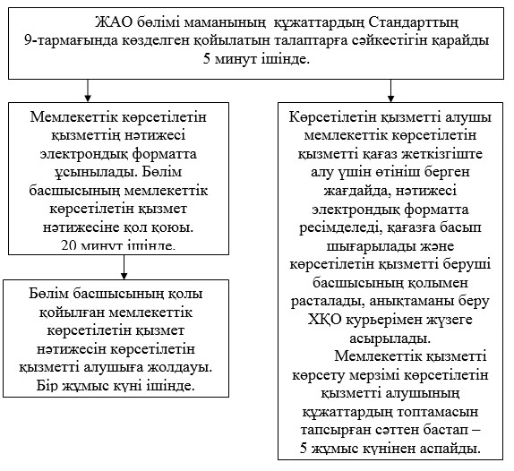

«Бірыңғай жинақтаушы зейнетақы қорына және  
(немесе) ерікті жинақтаушы зейнетақы қорына,  
банктерге, ішкі істер органдарына кәмелетке  
толмаған балалардың мүлкіне иелік ету және  
кәмелетке толмаған балаларға мұра ресімдеу  
үшін анықтамалар беру» мемлекеттік      
көрсетілетін қызмет регламентіне      
2-қосымша

**ХҚО жүгінген кезінде**  
**мемлекеттік қызметті алу блок - схемасы**

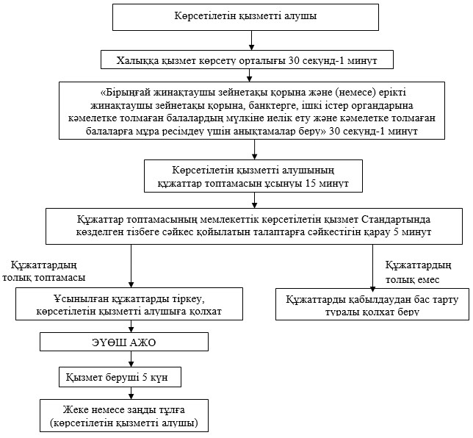

«Бірыңғай жинақтаушы зейнетақы қорына және  
(немесе) ерікті жинақтаушы зейнетақы қорына,  
банктерге, ішкі істер органдарына кәмелетке  
толмаған балалардың мүлкіне иелік ету және  
кәмелетке толмаған балаларға мұра ресімдеу  
үшін анықтамалар беру» мемлекеттік      
көрсетілетін қызмет регламентіне      
3-қосымша

**ХҚО ЫАЖ арқылы мемлекеттік қызмет көрсету кезінде**  
**функционалдық өзара іс-қимыл № 1 диаграммасы**

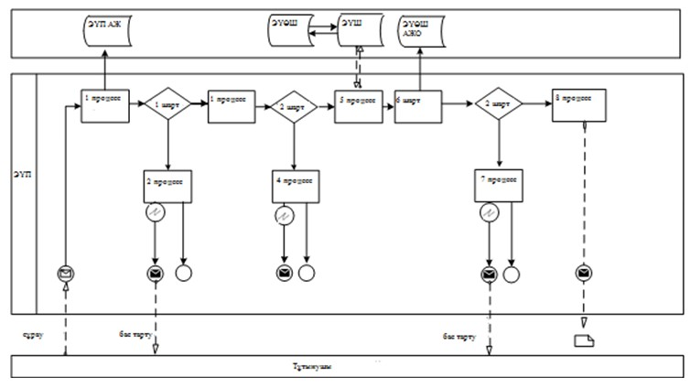

«Бірыңғай жинақтаушы зейнетақы қорына және  
(немесе) ерікті жинақтаушы зейнетақы қорына,  
банктерге, ішкі істер органдарына кәмелетке  
толмаған балалардың мүлкіне иелік ету және  
кәмелетке толмаған балаларға мұра ресімдеу  
үшін анықтамалар беру» мемлекеттік      
көрсетілетін қызмет регламентіне      
4-қосымша

**ЭҮП арқылы мемлекеттік қызмет көрсету кезінде функционалдық**  
**өзара іс-қимыл № 2 диаграммасы**

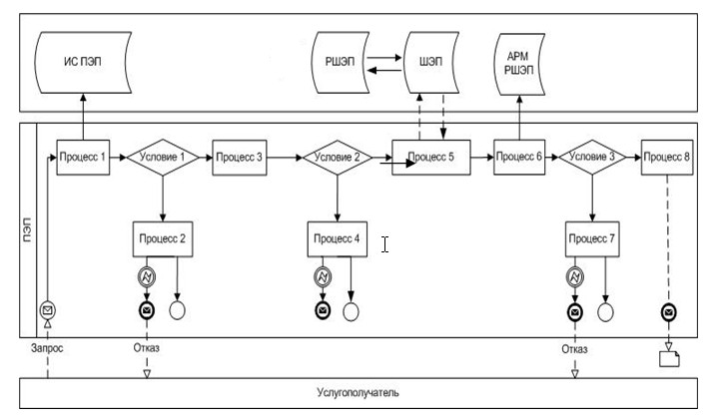

**Бөлімдер арқылы мемлекеттік қызмет көрсету кезінде**  
**функционалдық өзара іс-қимыл № 3 диаграммасы**

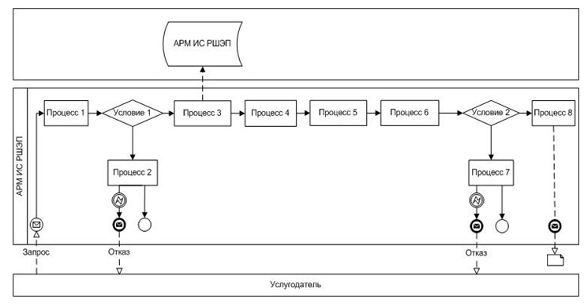

**Шартты белгілер:**

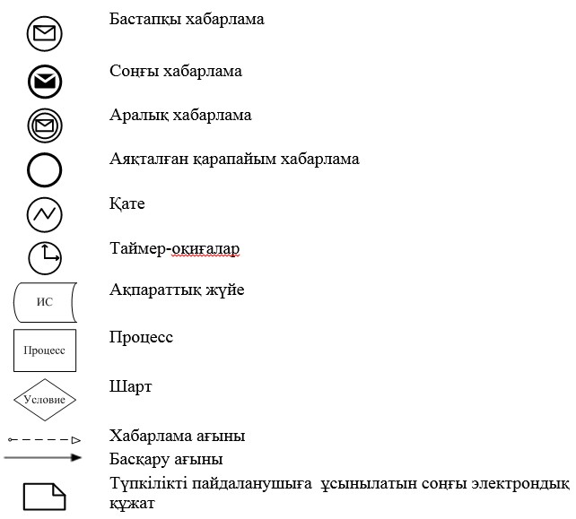

Астана қаласы әкімдігінің  
2014 жылғы 29 мамырдағы   
№ 107-890 қаулысына    
4–қосымша

**«Кәмелетке толмаған балаларға меншік құқығында тиесілі мүлікпен**  
**жасалатын мәмілелерді ресімдеу үшін қорғаншылық немесе**  
**қамқоршылық бойынша функцияларды жүзеге асыратын органдардың**  
**анықтамаларын беру» мемлекеттік көрсетілетін қызмет регламенті**

**1. Жалпы ережелер**

      1. «Кәмелетке толмаған балаларға меншік құқығында тиесілі мүлікпен жасалатын мәмілелерді ресімдеу үшін қорғаншылық немесе қамқоршылық бойынша функцияларды жүзеге асыратын органдардың анықтамаларын беру мемлекеттік көрсетілетін» (бұдан әрі – мемлекеттік қызмет) Астана қаласы әкімдігінің уәкілетті органы «Астана қаласының Білім басқармасы» мемлекеттік мекемесі (бұдан әрі – қызмет беруші) Қазақстан Республикасы Көлік және коммуникация министрлігінің Мемлекеттік қызметтерді автоматтандыруды бақылау және халыққа қызмет көрсету орталықтарының қызметін үйлестіру комитетінің «Халыққа қызмет көрсету орталықтары» шаруашылық жүргізу құқығындағы республикалық мемлекеттік кәсіпорны (бұдан әрі –ХҚКО), сондай-ақ «электрондық үкімет»: www.e.gov.kz веб-порталы және Астана қаласы әкімдігінің «Электрондық қызметтер»: www.e.astana.kz жүйешесі арқылы көрсетіледі.  
      2. Мемлекеттік қызметті көрсету нысаны – электронды (жартылай автоматтандырылған) және (немесе) қағаз түрінде.  
      3. Мемлекеттік қызмет тегін көрсетіледі.  
      4. Мемлекеттік қызмет көрсетудің нәтижесі Қазақстан Республикасы Үкіметінің 2014 жылғы 19 ақпандағы № 115 қаулысымен бекітілген «Кәмелетке толмаған балаларға меншік құқығында тиесілі мүлікпен жасалатын мәмілелерді ресімдеу үшін қорғаншылық немесе қамқоршылық бойынша функцияларды жүзеге асыратын органдардың анықтамаларын беру мемлекеттік көрсетілетін» қызмет стандартына (бұдан әрі - Стандарт) 1-қосымшаға сәйкес нысан бойынша кәмелетке толмаған балаларға меншік құқығында тиесілі мүлікпен жасалатын мәмілелерді ресімдеу үшін қорғаншылық немесе қамқоршылық бойынша функцияларды жүзеге асыратын органдардың жылжымайтын мүліктің орналасқан жері бойынша беретін анықтамасы, не осы мемлекеттік көрсетілетін қызмет стандартының 10-тармағында көрсетілген жағдайларда және негіздер бойынша мемлекеттік қызмет көрсетуден бас тарту туралы дәлелді жауап ұсыну болып табылады.  
      Мемлекеттік көрсетілетін қызметтің нәтижесі - электронды (жартылай автоматтандырылған) және (немесе) қағаз түрінде.  
      Көрсетілетін қызметті алушы мемлекеттік көрсетілетін қызметті қағаз жеткізгіште алу үшін өтініш берген жағдайда, нәтижесі электрондық форматта ресімделеді, қағазға басып шығарылады және көрсетілетін қызметті беруші басшысының қолымен расталады.  
      Порталда мемлекеттік қызмет көрсетуді қарау нәтижесі көрсетілетін қызметті алушының «жеке кабинетіне» көрсетілетін қызметті берушінің уәкілетті адамының электрондық цифрлық қолтаңбасымен (бұдан әрі – ЭЦҚ) қол қойылған электрондық құжат форматында жіберіледі.

**2. Мемлекеттiк қызмет көрсету процесiнде көрсетiлетiн қызметтi**  
**берушiнiң құрылымдық бөлiмшелерiнiң (қызметкерлерiнiң)**  
**iс-қимыл тәртiбiн сипаттау**

      5. Мемлекеттiк қызмет көрсету бойынша рәсiмдi (iс-қимылды) бастауға осы Стандартқа 2, 3-қосымшада белгіленген нысан бойынша өтiнiштiң немесе ЭЦҚ куәландыратын электрондық құжат үлгісіндегі сұрауының болуы негiздеме болып табылады.  
      6. Мемлекеттiк қызмет көрсету процесiнiң құрамына кiретiн рәсiмдердің (iс-қимылдардың) мазмұны, оның орындалу ұзақтығы:  
      1-ші іс-қимыл – бөлімінің маманының құжаттардың Стандарттың 9-тармағында көзделген қойылатын талаптарға сәйкестігін қарауы және анықтама дайындауы. 2-3 күннін ішінде;  
      2-ші іс-қимыл - бөлім басшысының мемлекеттік көрсетілетін қызмет нәтижесіне қол қоюы. 20 минут ішінде;  
      3-ші іс-қимыл - бөлім басшысының қолы қойылған мемлекеттік көрсетілетін қызмет нәтижесін көрсетілетін қызметті алушыға жолдауы. Бір жұмыс күні ішінде.  
      Көрсетілетін қызметті алушы мемлекеттік көрсетілетін қызметті қағаз жеткізгіште алу үшін өтініш берген жағдайда, нәтижесі электрондық форматта ресімделеді, қағазға басып шығарылады және көрсетілетін қызметті беруші басшысының қолымен расталады.  
      Мемлекеттік қызметті көрсету мерзімі көрсетілетін қызметті алушының құжаттардың топтамасын тапсырған сәттен бастап – 5 жұмыс күнінен аспайды.  
      7. Осы Регламенттің 6-тармағында көрсетілген 1-ші іс-қимыл бойынша көрсетілетін мемлекеттiк қызмет рәсiмінің (iс-қимылының) нәтижесi бөлім маманының құжаттардың Стандарттың 9-тармағында көзделген қойылатын талаптарға сәйкестігін қарауы және бірыңғай жинақтаушы зейнетақы қорына және (немесе) ерікті жинақтаушы зейнетақы қорына, банктерге, ішкі істер органдарына кәмелетке толмаған балаларға мұраны ресімдеу үшін, ішкі істер органдарына кәмелетке толмаған балалардың мүліктеріне иелік ету үшін, банктерге кәмелетке толмаған балалардың мүліктеріне иелік ету үшін берілетін анықтамалар дайындауы, олар осы Регламенттің 6-тармағында көрсетілген 2 іс-қимылды бастауға негіз болып табылады. Осы Регламенттің 6-тармағында көрсетілген 2 іс-қимыл нәтижесі бөлім басшысының мемлекеттік қызмет нәтижесіне қол қоюы болып табылады, ол осы Регламенттің 6-тармағында көрсетілген 3 іс-қимылды орындауға негіз болып табылады.  
      8. Осы Регламенттің 6-тармағында көрсетілген 3 іс-қимыл бойынша нәтиже бөлім басшысының қолы қойылған нәтижені көрсетілетін қызметті алушыға жолдау болып табылады.

**3. Мемлекеттiк қызмет көрсету процесiнде көрсетiлетiн қызмет**  
**берушiнiң құрылымдық бөлiмшелерiнiң (қызметкерлерiнiң) өзара**  
**iс-қимыл тәртiбiн сипаттау**

      9. Мемлекеттiк көрсетiлетiн қызмет процесiне қатысатын құрылымдық бөлiмшелердiң (қызметкерлердiң) тiзбесi:  
      бөлім маманы;  
      басшы.  
      10. Мемлекеттiк қызметтi көрсету үшiн қажеттi рәсiмдердiң (iс-қимылдардың) сипаттамасы:  
      1) бөлім маманының құжаттарды Стандарттың 9-тармағында көзделген қойылатын талаптарға сәйкестігіне қарауы және анықтама дайындауы. 5 минут ішінде.  
      Мемлекеттік көрсетілетін қызметтің нәтижесі электрондық форматта ресімделеді. Көрсетілетін қызметті алушы мемлекеттік көрсетілетін қызметті қағаз жеткізгіште алу үшін өтініш берген жағдайда, нәтижесі электрондық форматта ресімделеді, қағазға басып шығарылады және көрсетілетін қызметті беруші басшысының қолымен расталады. 2-3 күннін ішінде;  
      2) бөлім басшысы қолы қойылған мемлекеттік көрсетілетін қызмет нәтижесі көрсетілетін қызметті алушыға жолдануы. 5 жұмыс күні ішінде.  
      Рәсiмдердiң (iс-қимылдардың) реттiлiгiн сипаттау осы Регламентке 1-қосымшаға сәйкес, әрбiр рәсiмді (iс-қимылды) өту блок-схемасында көрсетілген

**4. Халыққа қызмет көрсету орталығымен және (немесе) өзге де көрсетiлетiн қызметтi берушiлермен өзара iс-қимыл тәртiбiн, сондай-ақ мемлекеттiк қызмет көрсету процесiнде ақпараттық жүйелердi пайдалану тәртiбiн сипаттау**

      11. Қызмет алушылар мемлекеттік қызметті алу үшін ХҚО жүгінеді және осы Стандарттың 9-тармағында көзделген құжаттарды ұсынады.  
      Қызметті алушының сұрауын өңдеу ұзақтығы – 15 минут.  
      Қызмет берушінің сұрауын дайындау және жолдау тәртiбi:  
      көрсетілетін қызметті берушінің осы Регламентте көрсетілген қызметтерді таңдауы, мемлекеттік қызмет көрсету үшін көрсетілетін қызметті беруші қызметкерінің сұрау салу нысанын экранға шығаруы және көрсетілетін қызметті алушының деректерін енгізуі;  
      қызмет беруші қызметкерінің қағаз тасымалдағышта құжаттардың болуы туралы белгілеу бөлігінде сұрау салу нысанын толтыруы және мемлекеттік қызметті алушының ұсынған қажетті құжаттарын сканерлеуі, оларды сұрау салу нысанына бекітуі;  
      ЭҮӨШ АЖО-да сұрау салуды тіркеу және ЭҮӨШ АЖО-да қызметтерді өңдеу;  
      мемлекеттік көрсетілетін қызметті алушының ЭҮӨШ АЖО-да қалыптастырылған қызмет көрсету нәтижесін (анықтама беру) алуы. Электрондық құжат қызмет берушінің лауазымды тұлғасының ЭЦҚ-сы қолданылып қалыптастырылады.  
      Қызмет берушінің сұрауын жолдауға уәкілетті құрылымдық бөлімшілер немесе лауазымды тұлғалар:  
      ХҚО-ның операторы.  
      ХҚО қызметкерлерінің қызмет алушының сұрауын халыққа қызмет көрсету орталықтарының ықпалдастырылған ақпараттық жүйесінде (бұдан әрі – ХҚО ЫАЖ) тiркеу және өңдеу кезiндегi iс-қимылдары осы Регламентке 3-қосымшаға сәйкес ХҚО ЫАЖ арқылы электрондық мемлекеттік қызмет көрсету кезіндегі функционалдық өзара iс-әрекеттесудің № 1 диаграммасында көрсетілген.  
      Халыққа қызмет көрсету орталығымен және (немесе) өзге де қызмет берушiлермен өзара iс-қимылдың, оның iшiнде мемлекеттiк қызметтердi көрсету мәселелерi бойынша қызмет берушiлердiң сұрауларын қалыптастыру және жолдау рәсiмiнің (iс-қимылының) реттiлiгi мен мерзiмдерi:  
      1) 1-процесс – ХҚО операторының қызметті көрсету үшін ХҚО ЫАЖ-не логин мен парольді енгізуі (авторландыру процесі) ( 30 секунд- 1 минут);  
      2) 2-процесс – ХҚО операторының осы Регламентте көрсетілген қызметті таңдауы, қызметті көрсету үшін экранға сұрау үлгісін шығару және ХҚО операторының көрсетілетін қызметті алушының деректерін, сондай-ақ көрсетілетін қызметті алушы өкілінің сенімхаты бойынша деректерді енгізуі (нотариалды куәландырылған сенімхат болғанда, сенімхатты өзге де куәландыру кезінде – сенімхат деректері толтырылмайды) (30 секунд- 1 минут);  
      3) 3-процесс –ЭҮШ арқылы ЖТ МДҚ-на көрсетілетін қызметті алушының деректері туралы, сондай-ақ БНАЖ-да көрсетілетін қызметті алушы өкілінің сенімхатының деректері туралы сұрауды жолдау (1,5 минут);  
      4) 1-шарт - қызметті алушының деректерінің ЖТ МДҚ-да, БНАЖ-да сенімхат деректерінің болуын тексеру (1,5 минут);  
      5) 4-процесс - қызметті алушының деректерінің ЖТ МДҚ-да, БНАЖ-да сенімхат деректерінің болуына байланысты деректерді алу мүмкін еместігі туралы хабарлама қалыптастыру (1,5 минут);  
      6) 5-процесс – ХҚО операторының көрсетілетін қызметті алушы ұсынған құжаттардың қағаз түрінде болуы және сканерленген құжаттар туралы сұрау нысанын толтыруы, оларды сұрау нысанына тіркеу және толтырылған нысанды (енгізілген мәліметтер) ЭСҚ арқылы растауы (30 секунд - 1 минут);  
      7) 6-процесс – ХҚО операторының ЭЦҚ куәландырылған (қол қойылған) электрондық құжатты (көрсетілетін қызметті алушының сұрауын) ықпалдастырылған ЭҮШ арқылы ЭҮӨШ АЖО-на жолдау (1 минута);  
      8) 7-процесс – электрондық құжатты ЭҮӨШ АЖО-да тіркеу (5 күн);  
      9) 2-шарт – бөлім маманының тұтынушының Стандарттың 9-тармағында көрсетілген және электрондық қызметті көрсету үшін негіз болатын қоса берілген құжаттарының сәйкестігін тексеруі (өңдеуі);  
      10) 8-процесс – көрсетілетін қызметті алушының құжаттарында бұзушылықтар болуына байланысты сұратып отырған электрондық мемлекеттік қызметтен көрсетуден бас тарту туралы хабарламаны қалыптастыруы;  
      11) 9-процесс – тұтынушының Орталықтың операторы арқылы электрондық мемлекеттік қызметтің нәтижесін (анықтамасын) алуы.  
      12. Мемлекеттік қызметті ХҚО арқылы көрсету нәтижесін алу процесі:  
      1) көрсетілетін қызметті алушы өтініш пен Стандарттың 9-тармағында көрсетілген тізбеге сәйкес құжаттар топтамасымен ХҚО-на жүгінеді;  
      2) көрсетілетін қызметті алушының өтінімін өңдеу ұзақтығы – 15 минуттан аспайды;  
      3) мемлекеттік қызметті көрсету нәтижесін (анықтаманы) алу үшін көрсетілетін қызметті алушы мемлекеттік қызметті көрсету мерзімі аяқталғаннан кейін жүгінеді. Мемлекеттік қызметті көрсету мерзімі – 5 минут;  
      4) мемлекеттік қызмет көрсету нәтижесін алу алдын ала жазылусыз және жылдам қызмет көрсетусіз «электрондық кезек» тәртібінде жүзеге асырылады.  
      Көрсетілетін қызметті алушының талабы бойынша портал арқылы электронды кезекті «брондауға» болады.  
      13. «Электрондық үкімет» порталы арқылы мемлекеттік қызмет көрсету кезінде жүгіну тәртібі және көрсетілетін қызметті беруші мен көрсетілетін қызметті алушы рәсімдерінің реттілігі осы Регламентке 4-қосымшаға сәйкес мемлекеттік қызмет көрсетуге қатысатын ақпараттық жүйелердің функционалдық өзара iс-қимыл № 2 диаграммасында көрсетілген:  
      1) көрсетілетін қызметті алушы ЭҮП–де тіркеуді ЖСН мен парольдің көмегімен жүзеге асырады (ЭҮП-де тіркелмеген алушылар үшін жүзеге асырылады);  
      2) 1-процесс – көрсетілетін қызметті алушының электрондық мемлекеттік қызметті алу үшін ЭҮП–ге ЖСН мен парольді (авторландыру процесі) енгізуі;  
      3) 1-шарт - ЖСН мен пароль арқылы тіркелген көрсетілетін қызметті алушы туралы деректердің түпнұсқалылығын ЭҮП-де тексеру;  
      4) 2-процесс - көрсетілетін қызметті алушының деректерінде бұзушылықтардың болуына байланысты ЭҮП авторландырудан бас тарту туралы хабарламаны қалыптастыру;  
      5) 3-процесс - қызмет алушының осы регламентте көрсетілген қызметті таңдауы, қызмет көрсету үшін сұрау салу нысанын экранға шығаруы және оның құрылымы мен форматтық талаптарын ескере отырып, қызмет алушының нысанды толтыруы (деректерді енгізуі), Стандарттың 9-тармағында көрсетілген қажетті құжаттарды электронды түрде сұрау салу нысанына бекітуі, сондай-ақ көрсетілетін қызметті алушының сұрау салуды куәландыру (қол қою) үшін ЭЦҚ тіркеу куәлігін таңдауы;  
      6) 2-шарт - ЭҮП –де ЭЦҚ тіркеу куәлігінің қолданыс мерзімін, қайтарып алынған (күші жойылған) тіркеу куәліктері тізімінде болмауын, сондай-ақ сұрау салуда көрсетілген ЖСН мен ЭЦҚ тіркеу куәлігінде көрсетілген ЖСН арасындағы сәйкестендіру деректерінің сәйкес келуін тексеру;  
      7) 4-процесс - көрсетілетін қызметті алушының ЭЦҚ түпнұсқалылығының расталмауына байланысты сұратып отырған қызметті көрсетуден бас тарту туралы хабарламаны қалыптастыру;  
      8) 5-процесс - көрсетілетін қызметті берушінің ЭЦҚ көмегімен электрондық мемлекеттік қызмет көрсету үшін сұрауды куәландыру және электрондық құжатты (сұрауды) ЭҮШ арқылы ЖАО өңдеу үшін ЭҮӨШ АЖО-ға жолдау;  
      9) 6-процесс - электрондық құжатты ЭҮӨШ АЖО-да тіркеу;  
      10) 3-шарт - бөлім маманының көрсетілетін қызметті алушының Стандарттың 9-тармағында көрсетілген және электрондық қызметті көрсету үшін негіз болатын қоса берілген құжаттарының сәйкестігін тексеруі (өңдеуі);  
      11) 7-процесс - көрсетілетін қызметті алушының құжаттарында бұзушылықтар болуына байланысты сұратып отырған электрондық мемлекеттік қызметті көрсетуден бас тарту туралы хабарлама қалыптастыру;  
      12) 8-процесс – көрсетілетін қызметті алушының ЭҮӨШ АЖО қалыптастырған электрондық мемлекеттік қызметтің нәтижесін (электрондық құжат нысанындағы анықтаманы) алуы. Электрондық құжат қызмет берушінің ЭЦҚ қолдану арқылы қалыптастырылады, көрсетілетін қызметті алушы ЭҮП–де тіркеуді ЖСН мен парольдің көмегімен жүзеге асырады (ЭҮП-де тіркелмеген алушылар үшін жүзеге асырылады).  
      ЭҮӨШ АЖО порталы арқылы мемлекеттік қызмет көрсету кезінде жүгіну тәртібі және көрсетілетін қызметті беруші мен көрсетілетін қызметті алушы рәсімдерінің реттілігі осы Регламентке 2-қосымшаға сәйкес блок–схемада көрсетілген.  
      Көрсетілетін қызметті беруші арқылы қадамдық іс–қимылдар мен шешімдері 4-қосымшада, № 3 диаграммада келтірілген:  
      1) 1-процесс – мемлекеттік қызмет көрсету үшін көрсетілетін қызметті беруші қызметкерінің ЭҮӨШ АЖ АЖО-ға логин мен пароль енгізуі (авторлау процесі);  
      2) 1 шарт – көрсетілетін қызметті берушінің тіркелген қызметкері туралы деректердің түпнұсқалылығын логин және пароль арқылы ЭҮӨШ АЖ АЖО-да тексеру;  
      3) 2-процесс – көрсетілетін қызметті беруші қызметкерінің деректерінде бұзушылықтардың болуына байланысты авторландырудан бас тарту туралы ЭҮӨШ АЖ АЖО-да хабарлама қалыптастыру;  
      4) 3-процесс - ЭҮӨШ АЖ АЖО-да авторлану;  
      5) 4-процесс - көрсетілетін қызметті берушінің қызметті таңдауы, электрондық мемлекеттік кызмет көрсету үшін сұрау салу нысанын экранға шығаруы және оның құрылымы мен форматтық талаптарын ескере отырып, сұрау салу нысанын толтыруы (деректерді енгізуі);  
      6) 5-процесс – ЖТ МДҚ-ға көрсетілетін қызметті алушы туралы деректерге сұрау салуды жіберу;  
      7) 6-процесс – қызмет алушының деректерін өңдеу, оның ішінде оның өтінішін қамқорлық кеңесінде қарау;  
      8) 2-шарт - ЭҮӨШ АЖ АЖО-да көрсетілетін қызметті алушының деректерінің түпнұсқалығын тексеру;  
      9) 7-процесс - қызмет алушының деректерінде бұзушылықтардың болуына байланысты сұратылатын электрондық мемлекеттік қызметтен бас тарту туралы хабарлама қалыптастыру;  
      10) 8-процесс – көрсетілетін қызметті алушының электрондық мемлекеттік қызметтің нәтижесін алуы.  
      Осы Регламентінде қолданылатын түсініктер мен қысқарған сөздер:  
      1) АЖО – автоматтандырылған жұмыс орны;  
      2) ақпараттық жүйе (бұдан әрі – АЖ) – аппараттық-бағдарламалық кешенді қолданумен ақпаратты сақтау, өңдеу, іздеу, тарату, тапсыру және беру үшін арналған ақпараттық жүйе;  
      3) бірыңғай нотариалды ақпараттық жүйе (бұдан әрі - БНАЖ) – нотариалдық қызметті және әділет органдары мен нотариалды палаталардың өзара іс-қимылын автоматтандыру үшін арналған аппараттық-бағдарламалық кешен;  
      4) жеке сәйкестендіру нөмірі (бұдан әрі – ЖСН) –жеке тұлға, оның ішінде жеке кәсіпкерлік түрінде өзінің қызметін жүзеге асыратын жеке кәсіпкер үшін қалыптастырылатын жеке сәйкестендіру нөмірі;  
      5) ЖТ МДҚ – «Жеке тұлғалар» мемлекеттік дерекқоры;  
      6) медиа-үзіліс – қызмет көрсету процесінде құжаттарды электрондық форматтан қағазға ауыстыру немесе керісінше қажет болған кезде қағаз және электрондық құжатайналымының алмасуы;  
      7) пайдаланушы – ақпараттық жүйеге өзіне қажетті электрондық ақпараттық ресурстарды алу үшін жүгінетін және оларды пайдаланатын субъект;  
      8) транзакциялық қызмет – электрондық цифрлік қолтаңбаны қолдана отырып, ақпаратты өзара алмасуын талап ететін, пайдаланушыларға электрондық ақпараттық ресурстарды ұсыну жөніндегі қызмет;  
      9) тұтынуышы – электронды мемлекеттік қызмет көрсетілетін жеке тұлға;  
      10) халыққа қызмет көрсету орталықтары үшін ықпалдастырылған ақпараттық жүйе (бұдан әрі – ХҚО ЫАЖ) - халыққа қызмет көрсету орталығы, сондай-ақ тиісті мемлекеттік органдары арқылы халыққа қызмет көрсету үдерісін автоматтандыруға арналған Қазақстан Республикасы халыққа (жеке және заңды тұлғаларға) қызмет көрсету орталықтарының ықпалдастырылған ақпараттық жүйелері;  
      11) электрондық құжат – ақпарат электрондық-цифрлік нысанда берілетін, ЭЦҚ көмегімен куәландырылатын құжат;  
      12) электрондық мемлекеттік қызмет - ақпараттық технологияларды қолдана отырып электронды нысанда көрсетілетін мемлекеттік қызмет;  
      13) электрондық цифрлық қолтаңба (бұдан әрі – ЭЦҚ) – электрондық цифрлық қолтаңба құралдарымен жасалған және электрондық құжаттың дұрыстығын, оның тиесілілігін және мазмұнының тұрақтылығын растайтын электрондық цифрлық таңбалардың жиынтығы;  
      14) «Электрондық үкімет» шлюзі (бұдан әрі – ЭҮШ) – электрондық қызметтерді іске асыру аясында «электрондық үкіметтің» ақпараттық жүйесінің ықпалдасуына арналған «электрондық үкімет» шлюзі;  
      15) «Электрондық үкіметтің өңірлік шлюзі (бұдан әрі - ЭҮӨШ) - электрондық қызметтерді іске асыру аясында «электрондық әкімдік» ақпараттық жүйелерін ықпалдастыру үшін арналған «электрондық үкіметтің» кіші жүйесі ретінде өңірлік шлюз;  
      16) «Электрондық үкімет» порталы (бұдан әрі - ЭҮП) – құқықтық базаны қосқандағы шоғырланған үкіметтік ақпараттың барлығына, және электрондық мемлекеттік қызметтерге қолжетімдіктің ортақ терезесі болып келетін ақпараттық жүйе.

«Кәмелетке толмаған балаларға меншік құқығында  
тиесілі мүлікпен жасалатын мәмілелерді ресімдеу  
үшін қорғаншылық немесе қамқоршылық бойынша  
функцияларды жүзеге асыратын органдардың    
анықтамаларын беру» мемлекеттік көрсетілетін  
қызмет регламентіне            
1-қосымша

**Көрсетілетін қызметті берушінің мемлекеттік**  
**қызмет көрсету әрбiр рәсiмді (iс-қимылды) өту блок-схемасы**

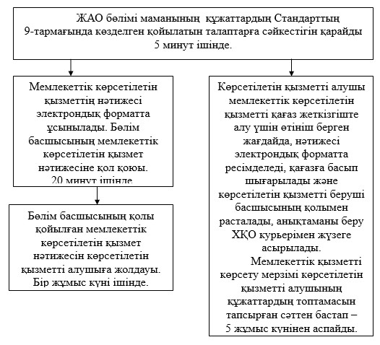

«Кәмелетке толмаған балаларға меншік құқығында  
тиесілі мүлікпен жасалатын мәмілелерді ресімдеу  
үшін қорғаншылық немесе қамқоршылық бойынша  
функцияларды жүзеге асыратын органдардың    
анықтамаларын беру» мемлекеттік көрсетілетін  
қызмет регламентіне            
2-қосымша

**ХҚО жүгінген кезде мемлекеттік қызмет**  
**алудың блок - схемасы**

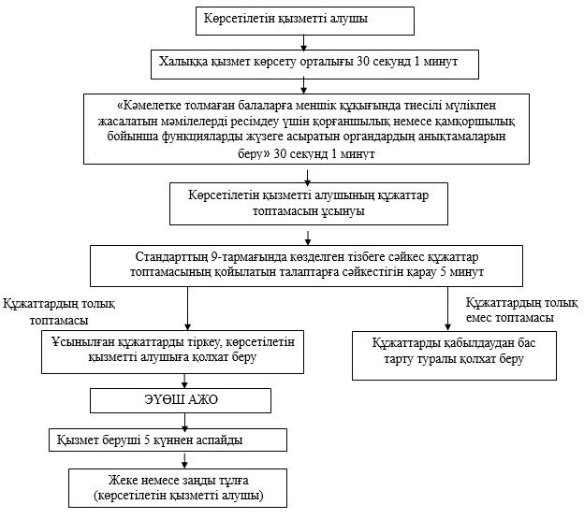

«Кәмелетке толмаған балаларға меншік құқығында  
тиесілі мүлікпен жасалатын мәмілелерді ресімдеу  
үшін қорғаншылық немесе қамқоршылық бойынша  
функцияларды жүзеге асыратын органдардың    
анықтамаларын беру» мемлекеттік көрсетілетін  
қызмет регламентіне            
3-қосымша

**ХҚО арқылы мемлекеттік қызмет көрсету кезінде функционалдық**  
**өзара іс-қимыл № 1 диаграммасы**

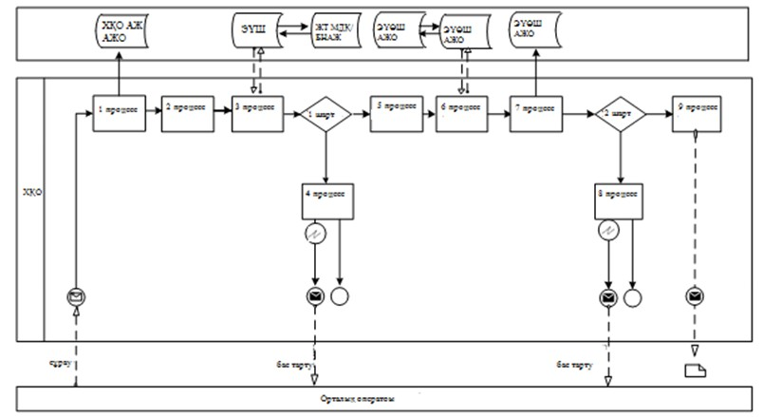

«Кәмелетке толмаған балаларға меншік құқығында  
тиесілі мүлікпен жасалатын мәмілелерді ресімдеу  
үшін қорғаншылық немесе қамқоршылық бойынша  
функцияларды жүзеге асыратын органдардың    
анықтамаларын беру» мемлекеттік көрсетілетін  
қызмет регламентіне            
4-қосымша

**ЭҮП арқылы мемлекеттік қызмет көрсету кезінде функционалдық**  
**өзара іс-қимыл № 2 диаграммасы**

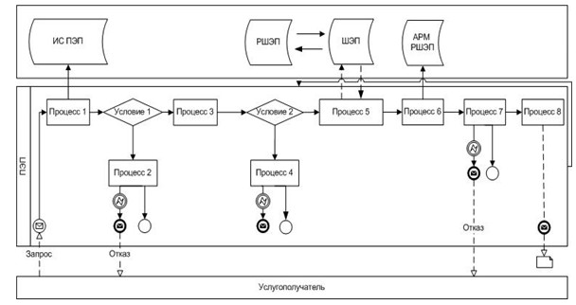

**Көрсетілетін қызметтіалушы арқылы мемлекеттік қызмет көрсету**  
**кезінде функционалдық өзара іс-қимыл № 3 диаграммасы**

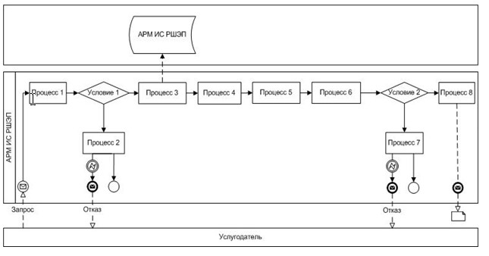

**Шартты белгілер:**

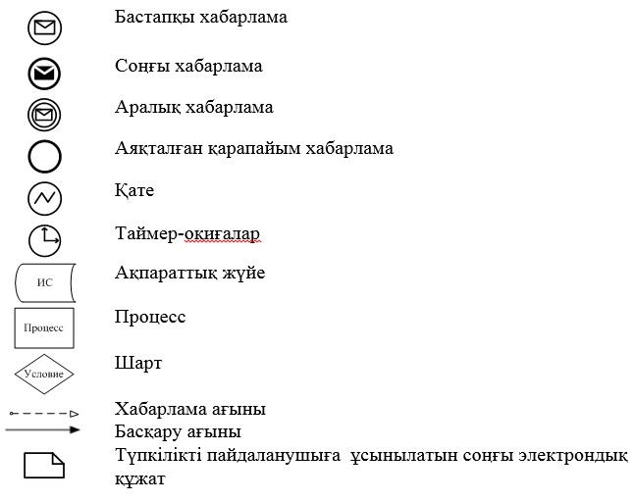

Астана қаласы әкімдігінің  
2014 жылғы 29 мамырдағы   
№ 107-890 қаулысына    
5–қосымша

**«Жалпы білім беретін мектептердегі білім алушылар мен**  
**тәрбиеленушілердің жекелеген санаттарына тегін тамақтандыруды**  
**ұсыну» мемлекеттік көрсетілетін қызмет регламенті**

**1. Жалпы ережелер**

      1. «Жалпы білім беретін мектептердегі білім алушылар мен тәрбиеленушілердің жекелеген санаттарына тегін тамақтандыруды ұсыну» (бұдан әрі – мемлекеттік қызмет) Астана қаласы әкімдігінің уәкілетті органы «Астана қаласының Білім басқармасы» мемлекеттік мекемесі (бұдан әрі – қызмет беруші) сондай-ақ «электрондық үкімет»: www.e.gov.kz веб-порталы және Астана қаласы әкімдігінің «Электрондық қызметтер»: www.e.astana.kz жүйешесі арқылы көрсетіледі.  
      2. Мемлекеттік қызметті көрсету нысаны – электронды (жартылай автоматтандырылған) және (немесе) қағаз түрінде.  
      3. Мемлекеттік қызмет тегін көрсетіледі.  
      4. Мемлекеттік қызмет көрсетудің нәтижесі Қазақстан Республикасы Үкіметінің 2014 жылғы «19» ақпандағы № 115 қаулысымен бекітілген «Жалпы білім беретін мектептердегі білім алушылар мен тәрбиеленушілердің жекелеген санаттарына тегін тамақтандыруды ұсыну» мемлекеттік көрсетілетін қызмет стандартына (бұдан әрі - Стандарт) 1-қосымшаға сәйкес жалпы білім беретін мектепте тегін тамақтандыруды ұсыну туралы анықтама болып табылады.  
      Мемлекеттік қызмет көрсетудің нәтижесі электрондық нысанда ресімделеді. Көрсетілетін қызметті алушы мемлекеттік қызметті қағаз тасымалдағышта алу үшін өтініш берген жағдайда нәтижесі электрондық түрде ресімделеді, қағазға басып шығарылады және көрсетілетін қызметті беруші басшысының қолымен расталады.  
      Порталда мемлекеттік қызмет көрсетудің нәтижесі көрсетілетін қызметті алушының «жеке кабинетіне» көрсетілетін қызметті берушінің уәкілетті тұлғасының электрондық цифлық қолтаңбасымен (бұдан әрі – ЭЦҚ) қол қойылған электрондық құжат форматында жіберіледі.

**2. Мемлекеттiк қызмет көрсету процесiнде көрсетiлетiн қызметтi**  
**берушiнiң құрылымдық бөлiмшелерiнiң (қызметкерлерiнiң)**  
**iс-қимыл тәртiбiн сипаттау**

      5. Мемлекеттiк қызмет көрсету бойынша рәсiмдi (iс-қимылды) бастауға мемлекеттік көрсетілетін қызмет стандартына 2-қосымшада белгіленген нысан бойынша өтiнiштiң немесе ЭЦҚ куәландыратын электрондық құжат нысандағы сұрауының болуы негiздеме болып табылады.  
      6. Мемлекеттiк қызмет көрсету процесiнiң құрамына кiретiн рәсiмдердің (iс-қимылдардың) мазмұны, оның орындалу ұзақтығы:  
      1-ші іс-қимыл – келіп түскен құжаттарды кеңседе қабылдау және тіркеу, басшының қарауына беруі, Стандарттың 3-қосымшасына сәйкес құжаттарды алғаны туралы қолхат беруі. 20 минуттан аспайды;  
      2-ші іс-қимыл – басшының құжаттарды қарауы, қаралған құжаттарды орындау үшін маманға беруі. 20 минут ішінде;  
      3-ші іс-қимыл – маманның құжаттардың Стандарттың 9-тармағында көзделген қойылатын талаптарға сәйкестігін қарауы және анықтама беруі және нәтижені басшыға қол қоюға жолдауы. 3 күн ішінде;  
      4-ші іс-қимыл – басшының нәтижеге қол қоюы және кеңсеге жолдануы. 20 минут ішінде;  
      5-ші іс-қимыл – басшының қолы қойылған мемлекеттік көрсетілетін қызмет нәтижесін көрсетілетін қызметті алушыға жолдануы. Бір жұмыс күні ішінде.  
      Мемлекеттік қызметті көрсету мерзімі көрсетілетін қызметті алушының құжаттардың топтамасын тапсырған сәттен бастап – 5 жұмыс күнінен аспайды.  
      7. Осы Регламенттің 6-тармағында көрсетілген 1-ші іс-қимыл бойынша көрсетілетін мемлекеттiк қызмет рәсiмінің (iс-қимылының) нәтижесi құжаттарды бөлім басшысына беру болып келеді. Бөлім басшысына берілген құжаттардың топтамасы осы Регламенттің 6-тармағында көрсетілген 2 іс-қимылды орындауды бастауға негіз болып табылады. Осы Регламенттің 6-тармағында көрсетілген 2 іс-қимыл нәтижесі бөлім басшысының құжаттарды қарауы және бұрыштама қойылған құжаттарды бөлім маманына беруі болып табылады, олар осы Регламенттің 6-тармағында көрсетілген 3 іс-қимылды орындауға негіз болып табылады. Осы Регламенттің 6-тармағында көрсетілген 3 іс-қимыл нәтижесі бөлім маманының құжаттарды Стандарттың 9-тармағында көзделген талаптарға сәйкестігін қарауы және анықтама дайындауы болып табылады, олар осы Регламенттің 6-тармағында көрсетілген 4 іс-қимылды бастауға негіз болып табылады. Осы Регламенттің 6-тармағында көрсетілген 6 іс-қимыл нәтижесі бөлім басшысының мемлекеттік қызмет нәтижесіне қол қоюы болып табылады, ол осы Регламенттің 6-тармағында көрсетілген 6 іс-қимылды орындауға негіз болып табылады. Осы Регламенттің 6-тармағында көрсетілген 6 іс-қимыл бойынша нәтиже бөлім басшысының қолы қойылған нәтижені көрсетілетін қызметті алушыға жолдау болып табылады.

**3. Мемлекеттiк қызмет көрсету процесiнде көрсетiлетiн қызмет**  
**берушiнiң құрылымдық бөлiмшелерiнiң (қызметкерлерiнiң) өзара**  
**iс-қимыл тәртiбiн сипаттау**

      8. Мемлекеттік қызмет көрсету үдерісіне қатысатын көрсетілетін қызмет берушілердің құрылымдық бөлімшелерінің (қызметкерлерінің) тізбесі:  
      1) білім басқармасының кеңсе қызметкері;  
      2) білім басқармасының басшысы;  
      3) білім басқармасының маманы.  
      9. Мемлекеттік қызмет көрсету үшін қажетті рәсімдердің (іс – қимылдардың) сипаттамасы:  
      1) көрсетілетін қызметті алушының құжаттарын қабылдау және кіріс құжаттары журналына тіркеу және құжаттарды басшыға беру. Орындалу ұзақтығы – 20 минуттан аспайды;  
      2) басшының құжаттарды қарауы, маманға құжаттарды береді. Орындалу ұзақтығы – 20 минут ішінде;  
      3) маманның құжаттардың Стандарттың 9-тармағында көзделген қойылатын талаптарға сәйкестігін қарауы және мемлекеттік көрсетілетін қызметтің ұсынылғаны туралы анықтама беруі және нәтижені басшыға қол қоюға жолдауы. 3 күн ішінде.  
      Мемлекеттік көрсетілетін қызметтің нәтижесі электрондық форматта ұсынылады. Көрсетілетін қызметті алушы мемлекеттік көрсетілетін қызметті қағаз жеткізгіште алу үшін өтініш берген жағдайда, нәтижесі электрондық форматта ресімделеді, қағазға басып шығарылады және көрсетілетін қызметті беруші басшысының қолымен расталады. 30 минут ішінде;  
      4) Басшының қолы қойылған мемлекеттік қызмет көрсету нәтижесі көрсетілетін қызметті алушыға жолданады. Орындалу ұзақтығы – 1 жұмыс күні ішінде.  
      Рәсімдердің (іс-қимылдардың) реттілігінің сипаттамасы осы Регламенттің 1-қосымшасына сәйкес әрбір іс-қимылды (рәсімді) өтудің блок-схемада көрсетілген.

**4. Халыққа қызмет көрсету орталығымен және (немесе) өзге де**  
**көрсетiлетiн қызметтi берушiлермен өзара iс-қимыл тәртiбiн,**  
**сондай-ақ мемлекеттiк қызмет көрсету процесiнде ақпараттық**  
**жүйелердi пайдалану тәртiбiн сипаттау**

      10. Мемлекеттік көрсетілетін қызметті Қазақстан Республикасы Көлік және коммуникация министрлігінің Мемлекеттік қызметтерді автоматтандыруды бақылау және халыққа қызмет көрсету орталықтарының қызметін үйлестіру комитетінің «Халыққа қызмет көрсету орталықтары» шаруашылық жүргізу құқығындағы республикалық мемлекеттік кәсіпорны арқылы ұсыну қарастырылмаған.  
      11. «Электрондық үкімет» порталы арқылы мемлекеттік қызмет көрсету кезінде жүгіну тәртібі және көрсетілетін қызметті беруші мен көрсетілетін қызметті алушы рәсімдерінің реттілігі осы Регламентке 3-қосымшаға сәйкес мемлекеттік қызмет көрсетуге қатысатын ақпараттық жүйелердің функционалдық өзара iс-қимыл № 1 диаграммасында көрсетілген:  
      1) көрсетілетін қызметті алушы ЭҮП–де тіркеуді ЖСН мен парольдің көмегімен жүзеге асырады (ЭҮП-де тіркелмеген алушылар үшін жүзеге асырылады);  
      2) 1-процесс – көрсетілетін қызметті алушының электрондық мемлекеттік қызметті алу үшін ЭҮП–ге ЖСН мен парольді (авторландыру процесі) енгізуі;  
      3) 1-шарт - ЖСН мен пароль арқылы тіркелген көрсетілетін қызметті алушы туралы деректердің түпнұсқалылығын ЭҮП-де тексеру;  
      4) 2-процесс - көрсетілетін қызметті алушының деректерінде бұзушылықтардың болуына байланысты ЭҮП авторландырудан бас тарту туралы хабарламаны қалыптастыру;  
      5) 3-процесс - қызмет алушының осы регламентте көрсетілген қызметті таңдауы, қызмет көрсету үшін сұрау салу нысанын экранға шығаруы және оның құрылымы мен форматтық талаптарын ескере отырып, қызмет алушының нысанды толтыруы (деректерді енгізуі), Стандарттың 9-тармағында көрсетілген қажетті құжаттарды электронды түрде сұрау салу нысанына бекітуі, сондай-ақ көрсетілетін қызметті алушының сұрау салуды куәландыру (қол қою) үшін ЭЦҚ тіркеу куәлігін таңдауы;  
      6) 2-шарт - ЭҮП –де ЭЦҚ тіркеу куәлігінің қолданыс мерзімін, қайтарып алынған (күші жойылған) тіркеу куәліктері тізімінде болмауын, сондай-ақ сұрау салуда көрсетілген ЖСН мен ЭЦҚ тіркеу куәлігінде көрсетілген ЖСН арасындағы сәйкестендіру деректерінің сәйкес келуін тексеру;  
      7) 4-процесс - көрсетілетін қызметті алушының ЭЦҚ түпнұсқалылығының расталмауына байланысты сұратып отырған қызметті көрсетуден бас тарту туралы хабарламаны қалыптастыру;  
      8) 5-процесс - көрсетілетін қызметті берушінің ЭЦҚ көмегімен электрондық мемлекеттік қызмет көрсету үшін сұрауды куәландыру және электрондық құжатты (сұрауды) ЭҮШ арқылы ЖАО өңдеу үшін ЭҮӨШ АЖО-ға жолдау;  
      9) 6-процесс - электрондық құжатты ЭҮӨШ АЖО-да тіркеу;  
      10) 3-шарт - бөлім маманының көрсетілетін қызметті алушының Стандарттың 9-тармағында көрсетілген және электрондық қызметті көрсету үшін негіз болатын қоса берілген құжаттарының сәйкестігін тексеруі (өңдеуі);  
      11) 7-процесс - көрсетілетін қызметті алушының құжаттарында бұзушылықтар болуына байланысты сұратып отырған электрондық мемлекеттік қызметті көрсетуден бас тарту туралы хабарлама қалыптастыру;  
      12) 8-процесс – көрсетілетін қызметті алушының ЭҮӨШ АЖО қалыптастырған электрондық мемлекеттік қызметтің нәтижесін (электрондық құжат нысанындағы анықтаманы) алуы. Электрондық құжат қызмет берушінің ЭЦҚ қолдану арқылы қалыптастырылады, көрсетілетін қызметті алушы ЭҮП–де тіркеуді ЖСН мен парольдің көмегімен жүзеге асырады (ЭҮП-де тіркелмеген алушылар үшін жүзеге асырылады).  
      Көрсетілетін қызметті беруші арқылы қадамдық іс–қимылдар мен шешімдері 4-қосымшада, № 2 диаграммада келтірілген.

**Осы Регламентінде қолданылатын түсініктер мен қысқарған сөздер:**

      1) АЖО – автоматтандырылған жұмыс орны;  
      2) ақпараттық жүйе (бұдан әрі – АЖ) – аппараттық-бағдарламалық кешенді қолданумен ақпаратты сақтау, өңдеу, іздеу, тарату, тапсыру және беру үшін арналған ақпараттық жүйе;  
      3) бірыңғай нотариалды ақпараттық жүйе (бұдан әрі - БНАЖ) – нотариалдық қызметті және әділет органдары мен нотариалды палаталардың өзара іс-қимылын автоматтандыру үшін арналған аппараттық-бағдарламалық кешен;  
      4) жеке сәйкестендіру нөмірі (бұдан әрі – ЖСН) –жеке тұлға, оның ішінде жеке кәсіпкерлік түрінде өзінің қызметін жүзеге асыратын жеке кәсіпкер үшін қалыптастырылатын жеке сәйкестендіру нөмірі;  
      5) ЖТ МДҚ – «Жеке тұлғалар» мемлекеттік дерекқоры;  
      6) медиа-үзіліс – қызмет көрсету процесінде құжаттарды электрондық форматтан қағазға ауыстыру немесе керісінше қажет болған кезде қағаз және электрондық құжатайналымының алмасуы;  
      7) пайдаланушы – ақпараттық жүйеге өзіне қажетті электрондық ақпараттық ресурстарды алу үшін жүгінетін және оларды пайдаланатын субъект;  
      8) транзакциялық қызмет – электрондық цифрлік қолтаңбаны қолдана отырып, ақпаратты өзара алмасуын талап ететін, пайдаланушыларға электрондық ақпараттық ресурстарды ұсыну жөніндегі қызмет;  
      9) тұтынушы – электронды мемлекеттік қызмет көрсетілетін жеке тұлға;  
      10) халыққа қызмет көрсету орталықтары үшін ықпалдастырылған ақпараттық жүйе (бұдан әрі – ХҚО ЫАЖ) - халыққа қызмет көрсету орталығы, сондай-ақ тиісті мемлекеттік органдары арқылы халыққа қызмет көрсету үдерісін автоматтандыруға арналған Қазақстан Республикасы халыққа (жеке және заңды тұлғаларға) қызмет көрсету орталықтарының ықпалдастырылған ақпараттық жүйелері;  
      11) электрондық құжат – ақпарат электрондық-цифрлік нысанда берілетін, ЭЦҚ көмегімен куәландырылатын құжат;  
      12) электрондық мемлекеттік қызмет - ақпараттық технологияларды қолдана отырып электронды нысанда көрсетілетін мемлекеттік қызмет;  
      13) электрондық цифрлық қолтаңба (бұдан әрі – ЭЦҚ) – электрондық цифрлық қолтаңба құралдарымен жасалған және электрондық құжаттың дұрыстығын, оның тиесілілігін және мазмұнының тұрақтылығын растайтын электрондық цифрлық таңбалардың жиынтығы;  
      14) «Электрондық үкімет» шлюзі (бұдан әрі – ЭҮШ) – электрондық қызметтерді іске асыру аясында «электрондық үкіметтің» ақпараттық жүйесінің ықпалдасуына арналған «электрондық үкімет» шлюзі;  
      15) «Электрондық үкіметтің өңірлік шлюзі (бұдан әрі - ЭҮӨШ) - электрондық қызметтерді іске асыру аясында «электрондық әкімдік» ақпараттық жүйелерін ықпалдастыру үшін арналған «электрондық үкіметтің» кіші жүйесі ретінде өңірлік шлюз;  
      16) «Электрондық үкімет» порталы (бұдан әрі - ЭҮП) – құқықтық базаны қосқандағы шоғырланған үкіметтік ақпараттың барлығына, және электрондық мемлекеттік қызметтерге қолжетімдіктің ортақ терезесі болып келетін ақпараттық жүйе.

«Жалпы білім беретін мектептердегі білім  
алушылар мен тәрбиеленушілердің жекелеген  
санаттарына тегін тамақтандыруды ұсыну»   
мемлекеттік көрсетілетін қызмет регламентіне  
1-қосымша

**Көрсетілетін қызметті берушінің мемлекеттік**  
**қызмет көрсету реттілігінің схемасы**

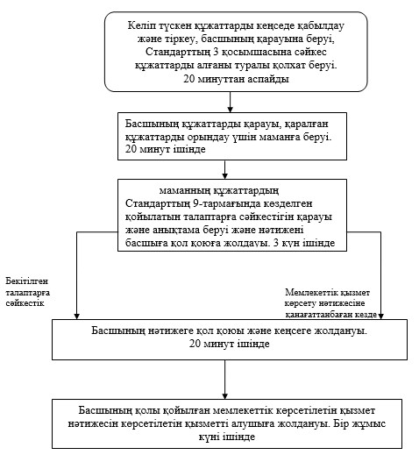

«Жалпы білім беретін мектептердегі білім  
алушылар мен тәрбиеленушілердің жекелеген  
санаттарына тегін тамақтандыруды ұсыну»   
мемлекеттік көрсетілетін қызмет регламентіне  
2-қосымша

**«Электрондық үкімет» порталы арқылы**  
**жүгінген кезде мемлекеттік қызметті алу схемасы**

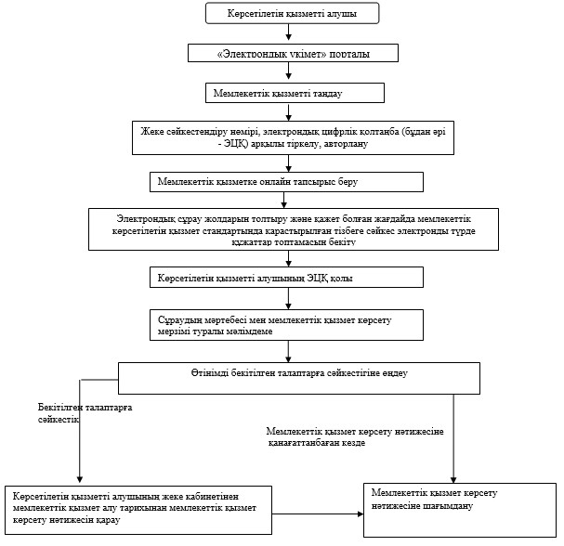

«Жалпы білім беретін мектептердегі білім  
алушылар мен тәрбиеленушілердің жекелеген  
санаттарына тегін тамақтандыруды ұсыну»   
мемлекеттік көрсетілетін қызмет регламентіне  
3-қосымша

**«Жартылай автоматтандырылған» мемлекеттік қызмет көрсету**  
**кезінде функционалдық өзара іс-қимыл № 1 диаграммасы**



Астана қаласы әкімдігінің  
2014 жылғы 29 мамырдағы   
№ 107-890 қаулысына    
6–қосымша

**«Қорғаншыларға немесе қамқоршыларға жетім баланы**  
**(жетім балаларды) және ата-анасының қамқорлығынсыз қалған**  
**баланы (балаларды) асырап-бағуға жәрдемақы тағайындау»**  
**мемлекеттік көрсетілетін қызмет регламенті**

**1. Жалпы ережелер**

     
1. «Қорғаншыларға немесе қамқоршыларға жетім баланы (жетім балаларды) және ата-анасының қамқорлығынсыз қалған баланы (балаларды) асырап-бағуға жәрдемақы тағайындау» (бұдан әрі – мемлекеттік қызмет) Астана қаласы әкімдігінің уәкілетті органы «Астана қаласының Білім басқармасы» мемлекеттік мекемесімен (бұдан әрі – қызмет беруші) көрсетіледі.  
      Өтініштерді қабылдау және мемлекеттік көрсетілетін қызмет нәтижелерін беруді көрсетілетін қызметті берушінің кеңсесі арқылы жүзеге асырады.  
      2. Мемлекеттік көрсетiлетiн қызмет нысаны - қағаз түрінде.  
      3. Мемлекеттік қызмет тегін көрсетіледі.  
      4. Мемлекеттік қызмет көрсетудің нәтижесі Қазақстан Республикасы Үкіметінің 2014 жылғы «19» ақпандағы № 115 қаулысымен бекітілген «Қорғаншыларға немесе қамқоршыларға жетім баланы (жетім балаларды) және ата-анасының қамқорлығынсыз қалған баланы (балаларды) асырап-бағуға жәрдемақы тағайындау» мемлекеттік көрсетілетін қызмет стандартына 1-қосымшаға сәйкес нысан бойынша қамқоршыларға немесе қорғаншыларға жетім баланы (жетім балаларды) және ата-анасының қамқорлығынсыз қалған баланы (балаларды) асырап-бағуға жәрдемақы тағайындау туралы шешім болып табылады.  
      Мемлекеттік көрсетілетін қызметтің нәтижесін ұсыну нысаны – қағаз түрінде.

**2. Мемлекеттiк көрсетілетін қызмет процесiнде көрсетiлетiн**  
**қызметтi берушiнiң құрылымдық бөлiмшелерiнiң**  
**(қызметкерлерiнiң) iс-қимыл тәртiбiн сипаттау**

      5. Мемлекеттiк қызмет көрсету бойынша рәсiмдi (iс-қимылды) бастауға осы Стандартқа 2-қосымшада белгіленген нысан бойынша өтiнiштiң болуы негiздеме болып табылады.  
      6. Мемлекеттiк қызмет көрсету процесiнiң құрамына кiретiн рәсiмдердің (iс-қимылдардың) мазмұны, оның орындалу ұзақтығы:  
      1-ші іс-қимыл – кеңсе қызметкерінің құжаттарды қабылдауы мен тіркеуі, құжаттарды бөлім басшысына беруі. 20 минут ішінде;  
      2-ші іс-қимыл – құжаттарды бөлім басшысының қарауы, құжаттарды бөлім маманына беруі. 30 минут ішінде;  
      3-ші іс-қимыл - бөлімінің маманы құжаттардың Стандарттың 9-тармағында көзделген қойылатын талаптарға сәйкестігін қарайды және қорғаншыларға немесе қамқоршыларға жетім баланы (жетім балаларды) және ата-анасының қамқорлығынсыз қалған баланы (балаларды) асырап-бағуға жәрдемақы тағайындау туралы анықтама дайындайды. 8 күн ішінде;  
      4-ші іс-қимыл - бөлім басшысының мемлекеттік көрсетілетін қызмет нәтижесіне қол қоюы. 20 минут ішінде;  
      5-ші іс-қимыл - бөлім басшысының қолы қойылған мемлекеттік көрсетілетін қызмет нәтижесі көрсетілетін қызметті алушыға жолданады. Бір жұмыс күні ішінде.  
      Нәтиже электрондық форматта ресімделеді, қағазға басып шығарылады және көрсетілетін қызметті беруші басшысының қолымен расталады.  
      Мемлекеттік қызметті көрсету мерзімі көрсетілетін қызметті алушының құжаттардың топтамасын тапсырған сәттен бастап – 10 жұмыс күнінен аспайды.  
      7. Осы Регламенттің 6-тармағында көрсетілген 1-ші іс-қимыл бойынша көрсетілетін мемлекеттiк қызмет рәсiмінің (iс-қимылының) нәтижесi бөлім басшысына құжаттар топтамасын беру болып табылады. Бөлім басшысына берілген құжаттар топтамасы осы Регламенттің 6-тармағында көрсетілген 2 іс-қимылды орындауды бастауға негіз болып табылады. Осы Регламенттің 6-тармағында көрсетілген 2 іс-қимыл нәтижесі бөлім басшысының құжаттарды қарауы және бөлім басшысының бұрыштама қойылған құжаттарды бөлім маманына беру болып табылады, олар осы Регламенттің 6-тармағында көрсетілген 3 іс-қимылды бастауға негіз болады. Осы Регламенттің 6-тармағында көрсетілген 3 іс-қимыл нәтижесі бөлім маманының құжаттарды Стандарттың 9-тармағында көзделген талаптарға сәйкестігін қарауы және анықтама дайындауы болып табылады, олар осы Регламенттің 6-тармағында көрсетілген 4 іс-қимылды бастауға негіз болып табылады. Осы Регламенттің 6-тармағында көрсетілген 4 іс-қимыл нәтижесі бөлім басшысының мемлекеттік қызмет нәтижесіне қол қоюы болып табылады, ол осы Регламенттің 6-тармағында көрсетілген 6 іс-қимылды орындауға негіз болып табылады. Осы Регламенттің 6-тармағында көрсетілген 6 іс-қимыл бойынша нәтиже бөлім басшысының қолы қойылған нәтижені көрсетілетін қызметті алушыға жолдау болып табылады.

**3. Мемлекеттiк көрсетілетін қызмет процесiнде көрсетiлетiн**  
**қызмет берушiнiң құрылымдық бөлiмшелерiнiң (қызметкерлерiнiң)**  
**өзара iс-қимыл тәртiбiн сипаттау**

      8. Мемлекеттiк көрсетiлетiн қызмет процесiне қатысатын құрылымдық бөлiмшелердiң (қызметкерлердiң) тiзбесi:  
      1) бөлімнің кеңсе қызметкері;  
      2) бөлім басшысы;  
      3) бөлім маманы.  
      9. Мемлекеттiк қызметтi көрсету үшiн қажеттi рәсiмдердiң (iс-қимылдардың) сипаттамасы:  
      1) көрсетілетін қызметті алушының құжаттарын қабылдау және кіріс құжаттары журналына тіркеу және құжаттарды бөлім басшысына беру.  
      Орындалу ұзақтығы – 20 минуттан аспайды;  
      2) бөлім басшысының құжаттарды қарауы, бөлім маманына құжаттарды береуі. 30 минут ішінде;  
      3) бөлім маманы құжаттардың Стандарттың 9-тармағында көзделген қойылатын талаптарға сәйкестігін қарайды және қорғаншыларға немесе қамқоршыларға жетім баланы (жетім балаларды) және ата-анасының қамқорлығынсыз қалған баланы (балаларды) асырап-бағуға жәрдемақы тағайындау туралы анықтама дайындайды. 8 күн ішінде.  
      Мемлекеттік қызмет көрсету нәтижесі электрондық нысанда ресімделеді, басып шығарылады және мөртаңбамен расталады және бөлім басшысының қолы қойылады. 20 (жиырма) минут ішінде;  
      4) бөлім басшысының қолы қойылған мемлекеттік көрсетілетін қызмет нәтижесі көрсетілетін қызметті алушыға жолданады. 10 күн ішінде.  
      Рәсiмдердiң (iс-қимылдардың) реттiлiгiн сипаттау әрбiр рәсiмді (iс-қимылды) өту блок-схемасында көрсетілген.

**Көрсетілетін қызметті берушінің мемлекеттік**  
**қызмет көрсету реттілігінің блок - схемасы**

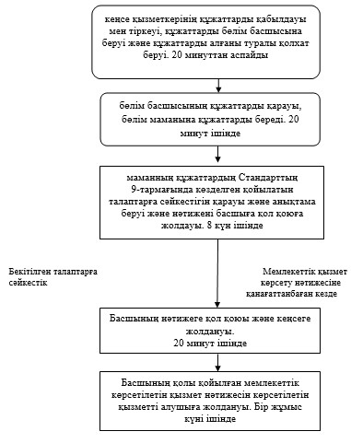

© 2012. Қазақстан Республикасы Әділет министрлігінің «Қазақстан Республикасының Заңнама және құқықтық ақпарат институты» ШЖҚ РМК